欧普SRM项目
内部用户操作手册
非生采购流程-终端建设-软装类

文档作者: hand
创建日期: 2020-3-10
确认日期:
控制编码:
当前版本: 1.0

文档控制

修改记录
修改日期 | 作者 | 版本 | 更改说明

复核记录
日期 | 复核人 | 版本 | 复核说明

审批记录
审批日期 | 审批人 | 审批人角色 | 版本
 |  |  | 1.0

目录
文档控制 2
1.非目录化采购 4
1.1终端建设采购申请 4
1.1.1终端建设费用申请 4
1.1.2终端建设采购申请 5
1.2终端建设-软装类采购订单 5
1.2.1待转订单 6
1.2.2非生产采购订单维护 7
1.2.3非生产采购订单查询 8
1.3收货入库 8
1.3.1供应商上传签收单据 8
1.3.2签收单据确认 9
1.4非生对账 10
1.4.1非生对账单创建 10
1.4.2非生对账单预制、发布 10
1.4.3供应商确认开票 11
2.内部商城采购流程 12
2.1费用申请 12
2.1.1费用申请创建 12
2.1.2费用申请审批 13
2.2采购申请 14
2.2.1采购申请创建 14
2.2.2采购申请信息补充 16
2.2.3采购申请审批 20
2.3其他 21
3.外部商城采购 21
3.1终端建设费用申请 21
3.1.1终端建设费用申请 21
3.2终端建设采购申请 22
3.2.1终端建设采购申请创建 22
3.2.2终端建设采购申请审批 28
3.2.3终端建设采购申请取消 30
3.3其他 31

1.非目录化采购

1.1终端建设采购申请

1.1.1终端建设费用申请
路径：BPM系统，新建流程-终端建设费用申请
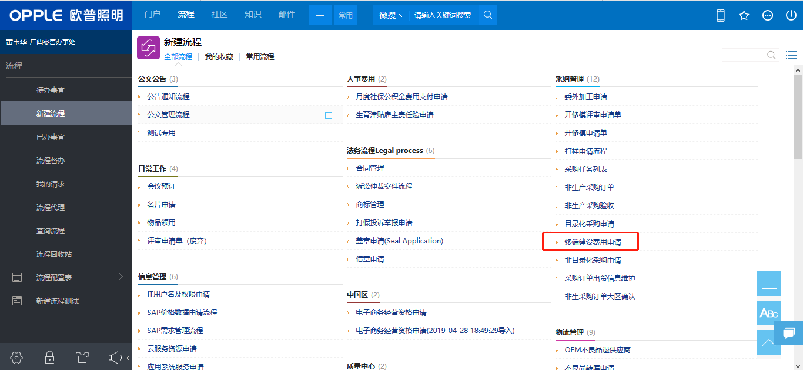
进入“终端建设申请”界面，维护终端建设采购费用申请并提交审核
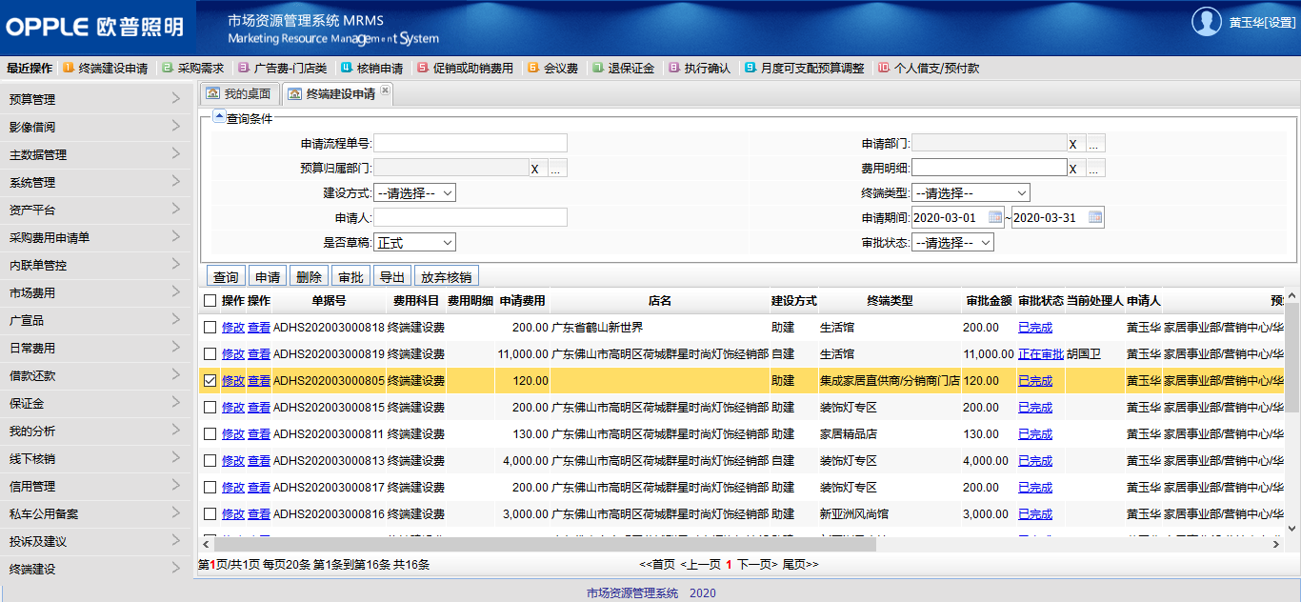

1.1.2终端建设采购申请
路径：MM系统，采购费用申请单-终端采购需求
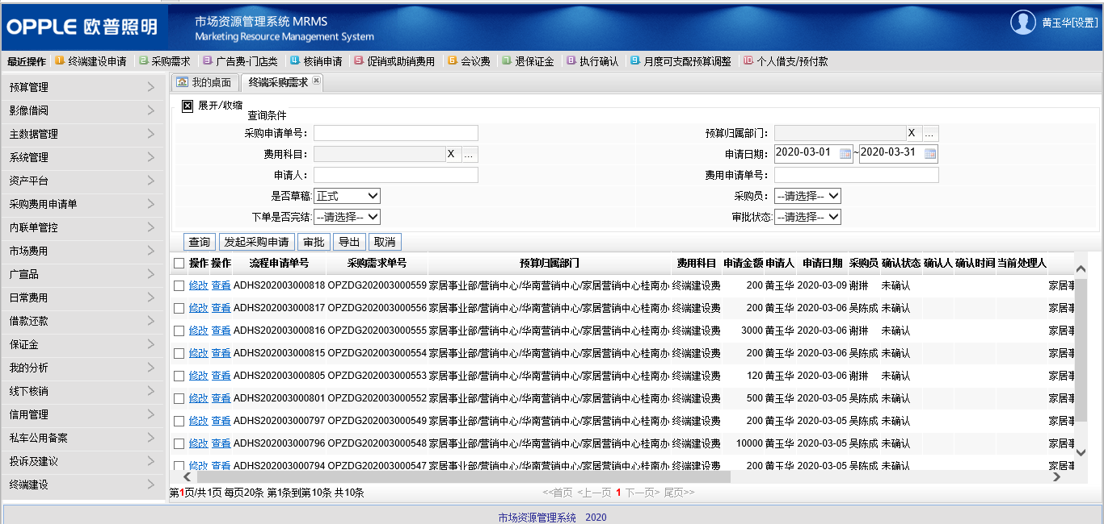
勾选审核通过的终端建设费用申请单，发起终端建设采购申请，选择采购类别为“终端建设-软装类”，维护完成后提交审核。
终端建设-软装类采购申请审核通过之后，传入SRM系统执行后续操作。

1.2终端建设-软装类采购订单
路径：BPM系统，新建流程-非生产采购订单
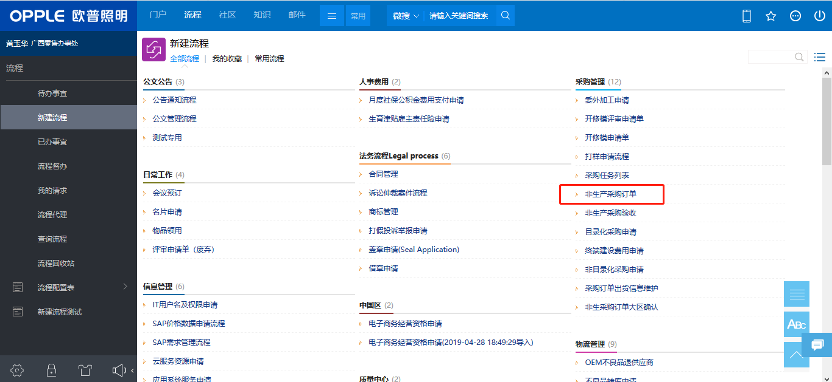
进入SRM系统的非生产采购订单维护功能界面。

1.2.1待转订单
“待转订单”tab页，罗列所有传入SRM系统的非目录化采购申请，采购员可以对非目录化采购申请执行“申请转询/竞价”、“申请转招标”、“申请手工下单”、“转交”或者“结案”操作。
申请转询/竞价：由被勾选的申请行发起询价单，采购员通过SRM系统执行后续的询价流程
申请转招标：由被勾选的申请行发起招标书，采购员通过SRM系统执行后续的招标流程
申请手工下单：由被勾选的申请行发起订单，采购员维护订单信息后提交审批、发布
转交：采购员可以将分配给自己的采购申请转交给其他采购员处理，转交后不可再对此申请进行处理
结案：采购员可以对不需要再进行采购的申请执行结案操作，释放占用的预算（已下单状态的采购申请不可以执行结案操作）
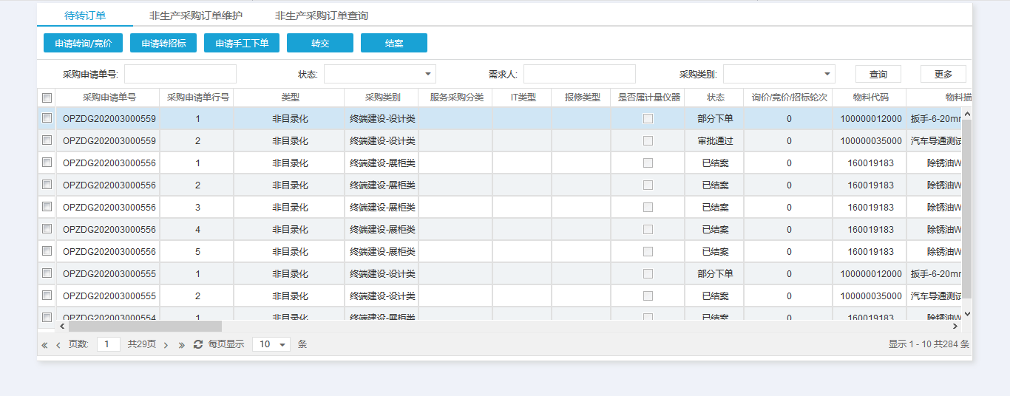

1.2.1.1申请转询/竞价
由非目录化采购申请生成询价单完成询价流程，在“核价”环节可以选择是否生成非目录化采购订单。若是需要根据当前的询价结果生成对应的采购订单，则“选择策略”为“生成非生订单”，维护选用的公司及每个公司分配的数量后，点击上方的“提交”按钮提交核价结果，系统自动生成对应的采购订单，可以在SRM系统中的‘非生产采购维护’功能的“非生产采购订单维护”功能中查看到生成的订单。
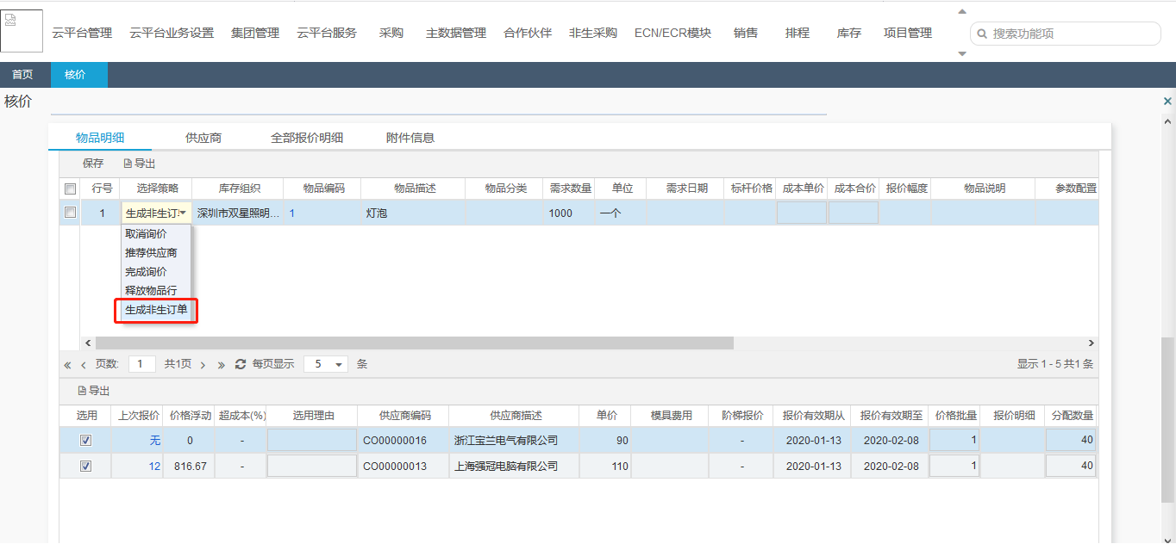

1.2.1.2申请转招标
由非目录化采购申请生成招标书完成招标流程，在“正式评标”环节可以选择是否生成非目录化采购订单。若是需要根据当前的招标结果生成对应的采购订单，则为被选用供应商分配数量之后，点击上方的“提交并生成订单”按钮，系统自动生成对应的采购订单，可以在SRM系统中的‘非生产采购维护’功能的“非生产采购订单维护”功能中查看到生成的订单。
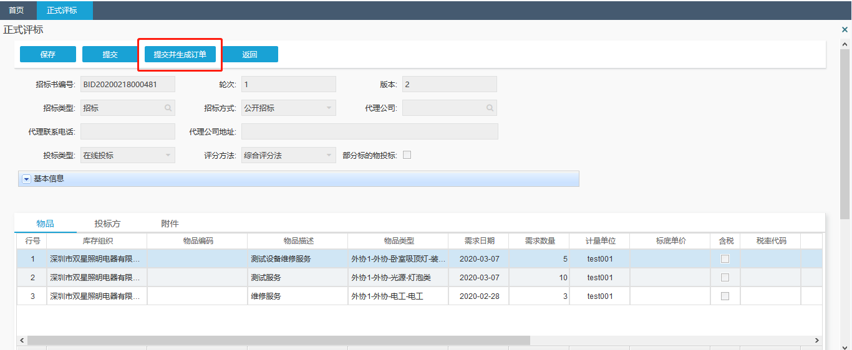

1.2.2非生产采购订单维护
“非生产采购订单维护”tab页，罗列了所有非生产采购订单，根据订单的不同状态可以对订单执行不同的操作。
对于终端建设-软装类、非目录化采购订单而言，采购员可以维护订单的基本信息，并提交至BPM进行审核，订单审核通过后传入SAP，SAP回写SAP订单号后订单自动发布给供应商，同时传输订单信息至MM系统。
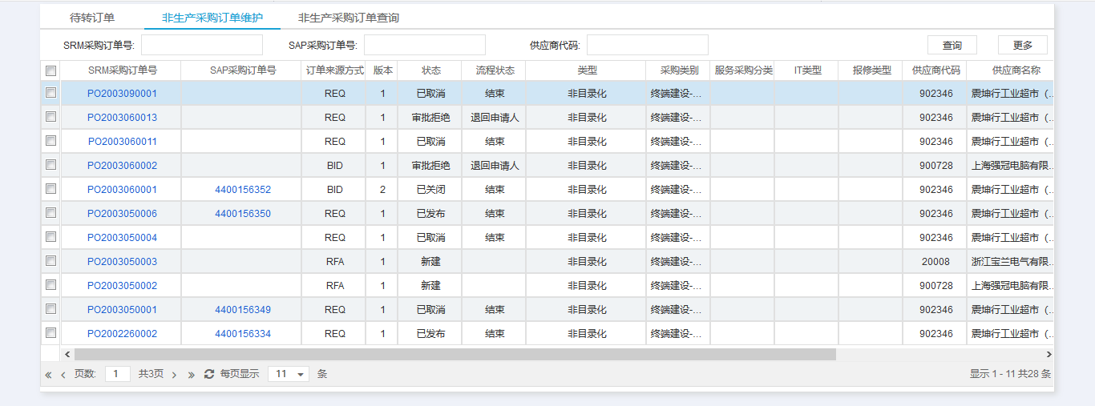

1.2.3非生产采购订单查询
“非生产采购订单查询”tab页，罗列了所有非生产采购订单并且以行为维度进行展示。
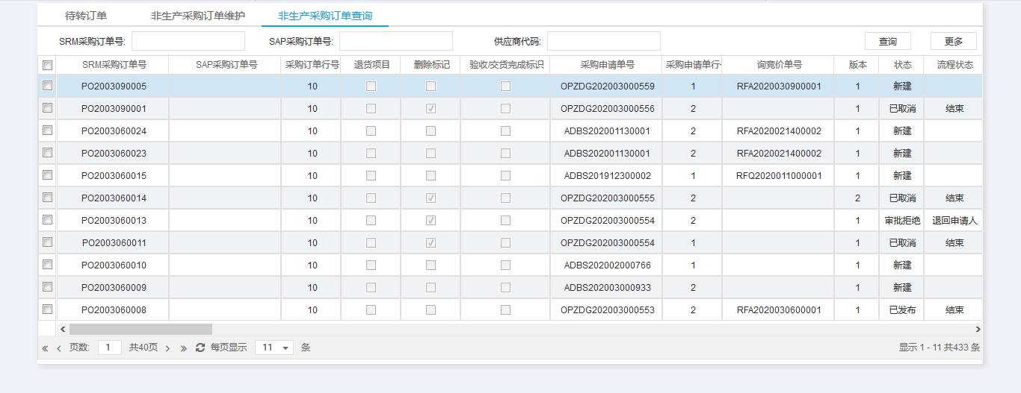

1.3收货入库

1.3.1供应商上传签收单据
路径：SRM系统，销售-销售订单确认-软装类签收单据上传
软装类订单发布给供应商后，供应商根据订单上的信息完成交货，并将签收单据上传提价给采购方进行确认。
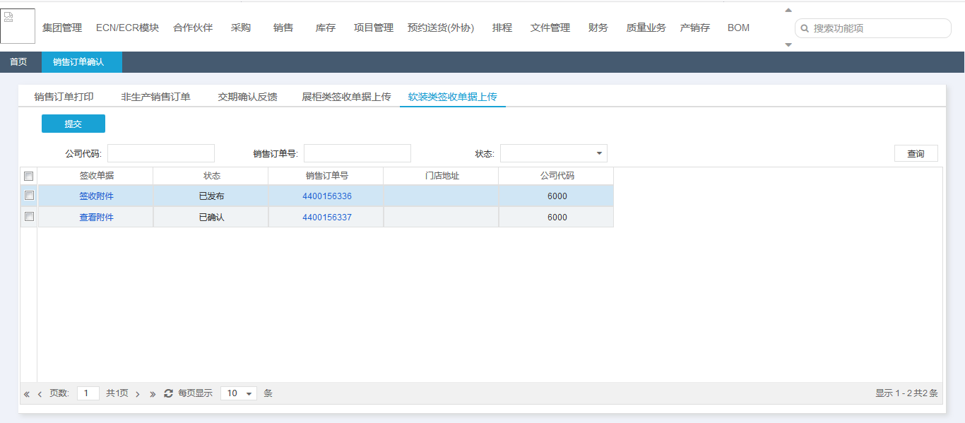

1.3.2签收单据确认
路径：BPM系统，新建流程-采购订单出库信息维护
软装类订单发布给供应商之后，供应商可以通过销售订单功能为每一份软装类订单上传对应的“签收单据”附件，供应商将附件上传之后提交至采购方进行确认。
“软装类签收单据确认”tab中，查看到所有供应商已经提交的软装类订单记录，欧普照明的业务人员可以核对供应商上传的签收单据附件并确认。
备注：软装类采购的入库，必须在SAP中进行，SRM系统仅提供“确认签收单据”的作用
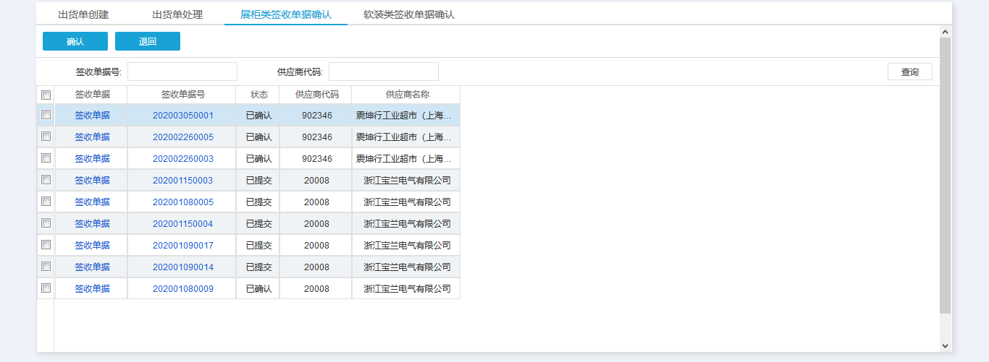

1.4非生对账

1.4.1非生对账单创建
路径：SRM系统，财务-采购账单-非生产性物料对账单发布
点击“创建”按钮，进入“对账单创建”界面。
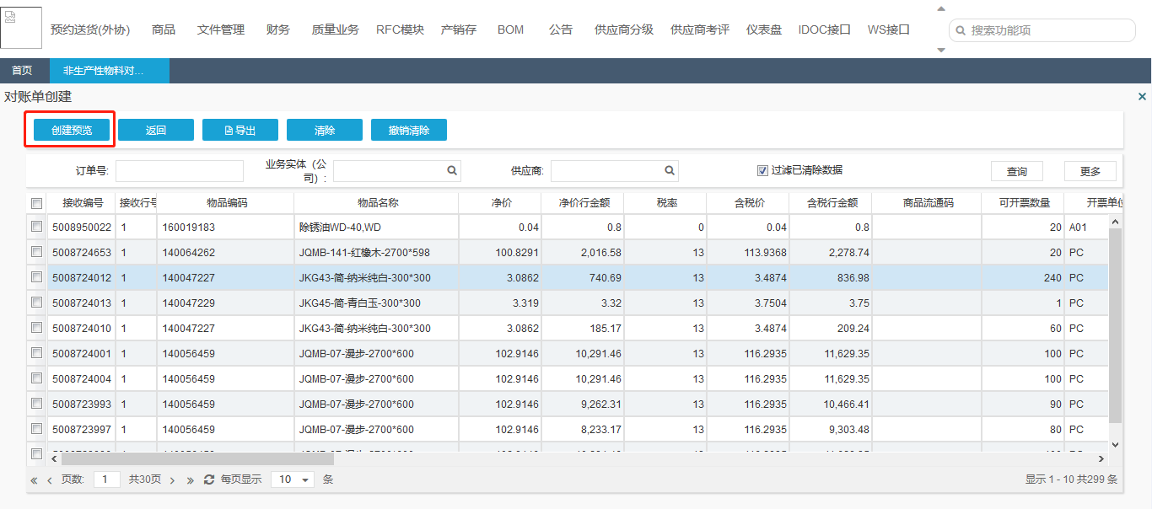
在“对账单创建”界面中罗列了所有可以创建对账单的“接收记录”，勾选需要创建对账单的接收记录，点击“创建预览”按钮，维护完成对账单信息后点击“创建”按钮。
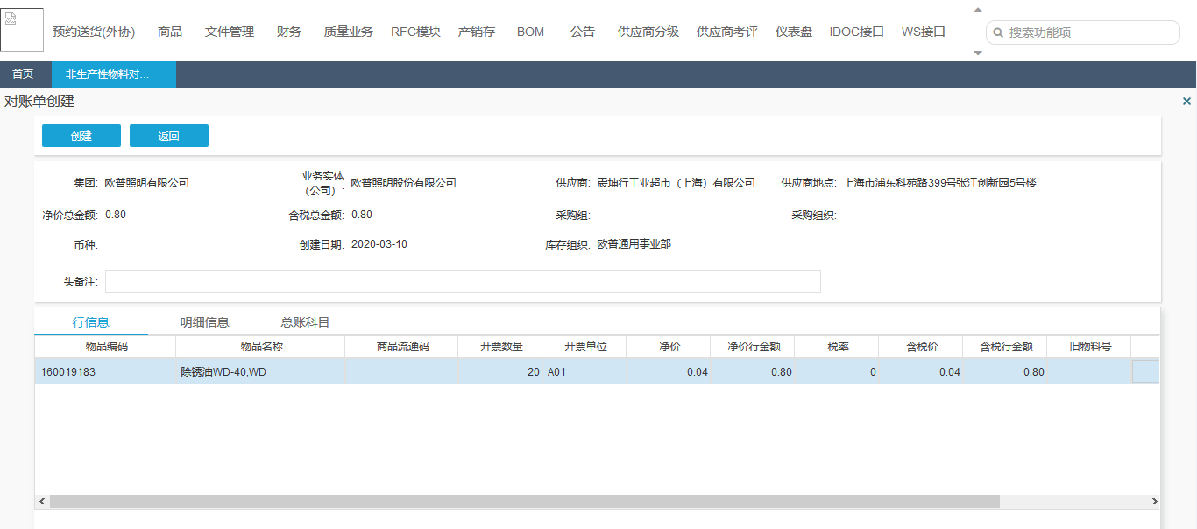

1.4.2非生对账单预制、发布
路径：SRM系统，财务-采购账单-非生产性物料对账单发布
对于已经完成创建的非生产对账单，勾选之后点击“预制”按钮，会将对账单的信息传入SAP系统预制发票。SAP返回预制成功的信息后，对账单会自动发布给供应商，由供应商进行确认。
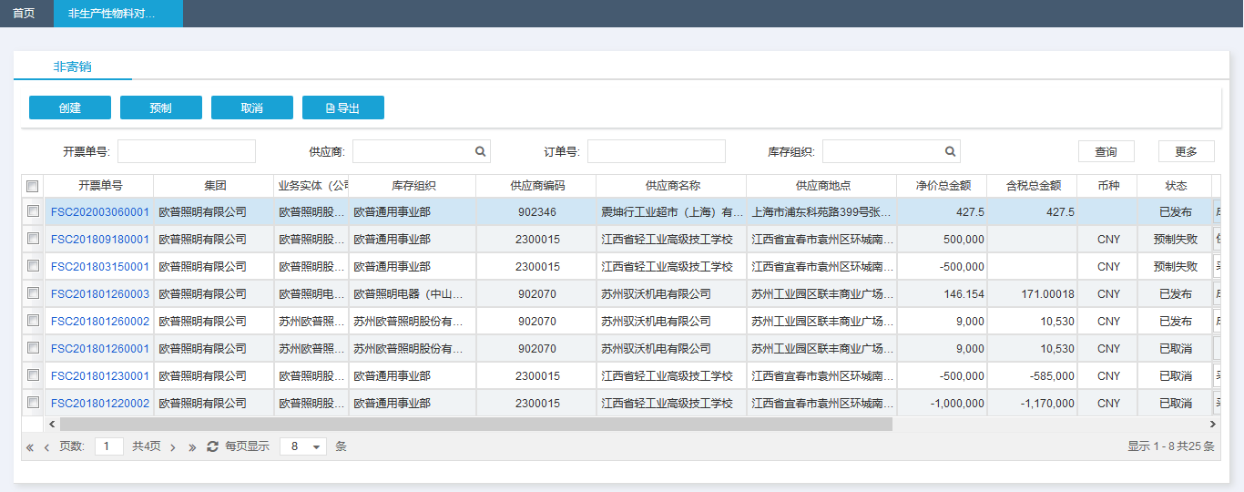

1.4.3供应商确认开票
路径：SRM系统，财务-销售账单-确认开票
供应商收到采购方发布的对账单信息后，经过核对对对账单执行确认。
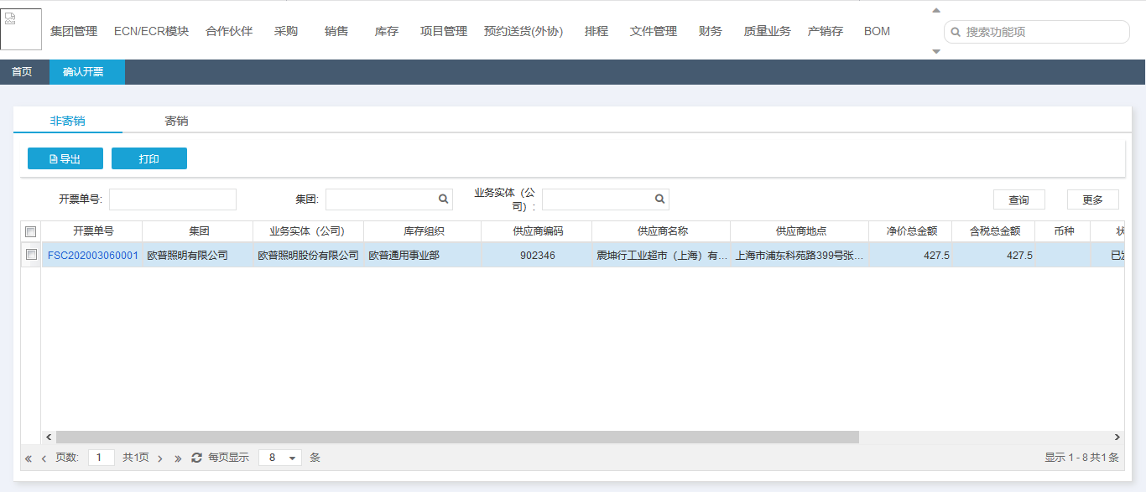
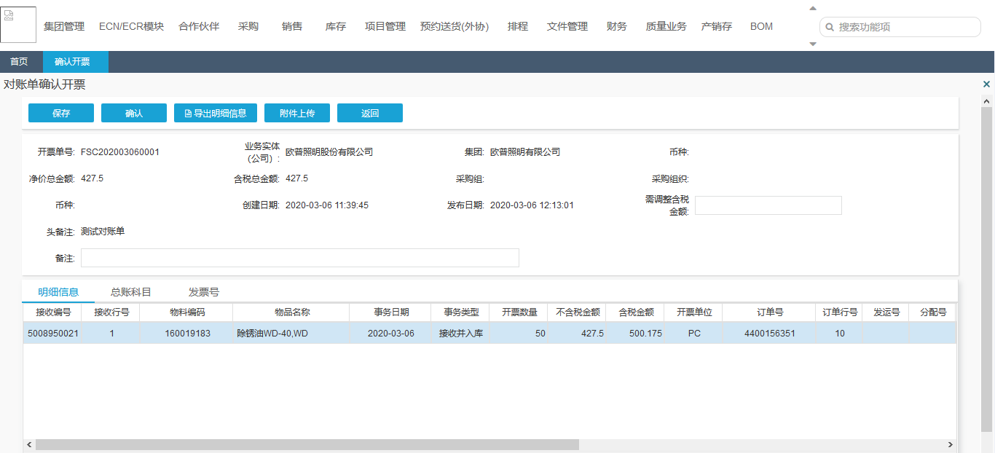

2.内部商城采购流程

2.1费用申请

2.1.1费用申请创建
路径：进入BPM系统，新建流程-终端建设费用申请
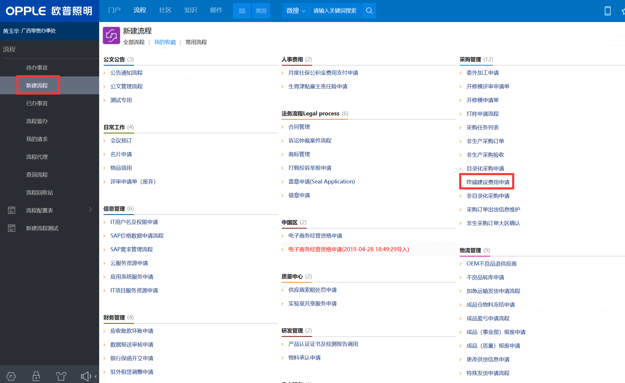
进入“终端建设费用申请”界面，点击“申请”按钮，选择“终端建设费”
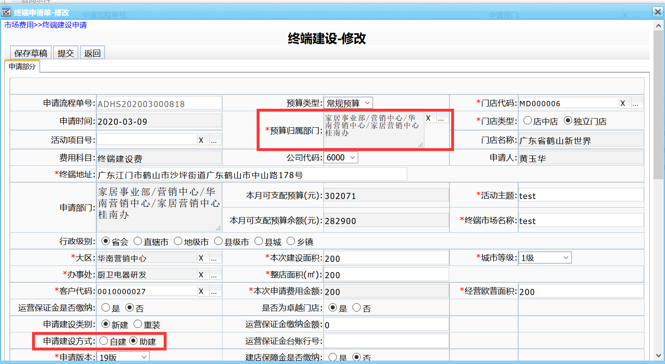
可在终端建设的查询界面，查找创建的费用申请

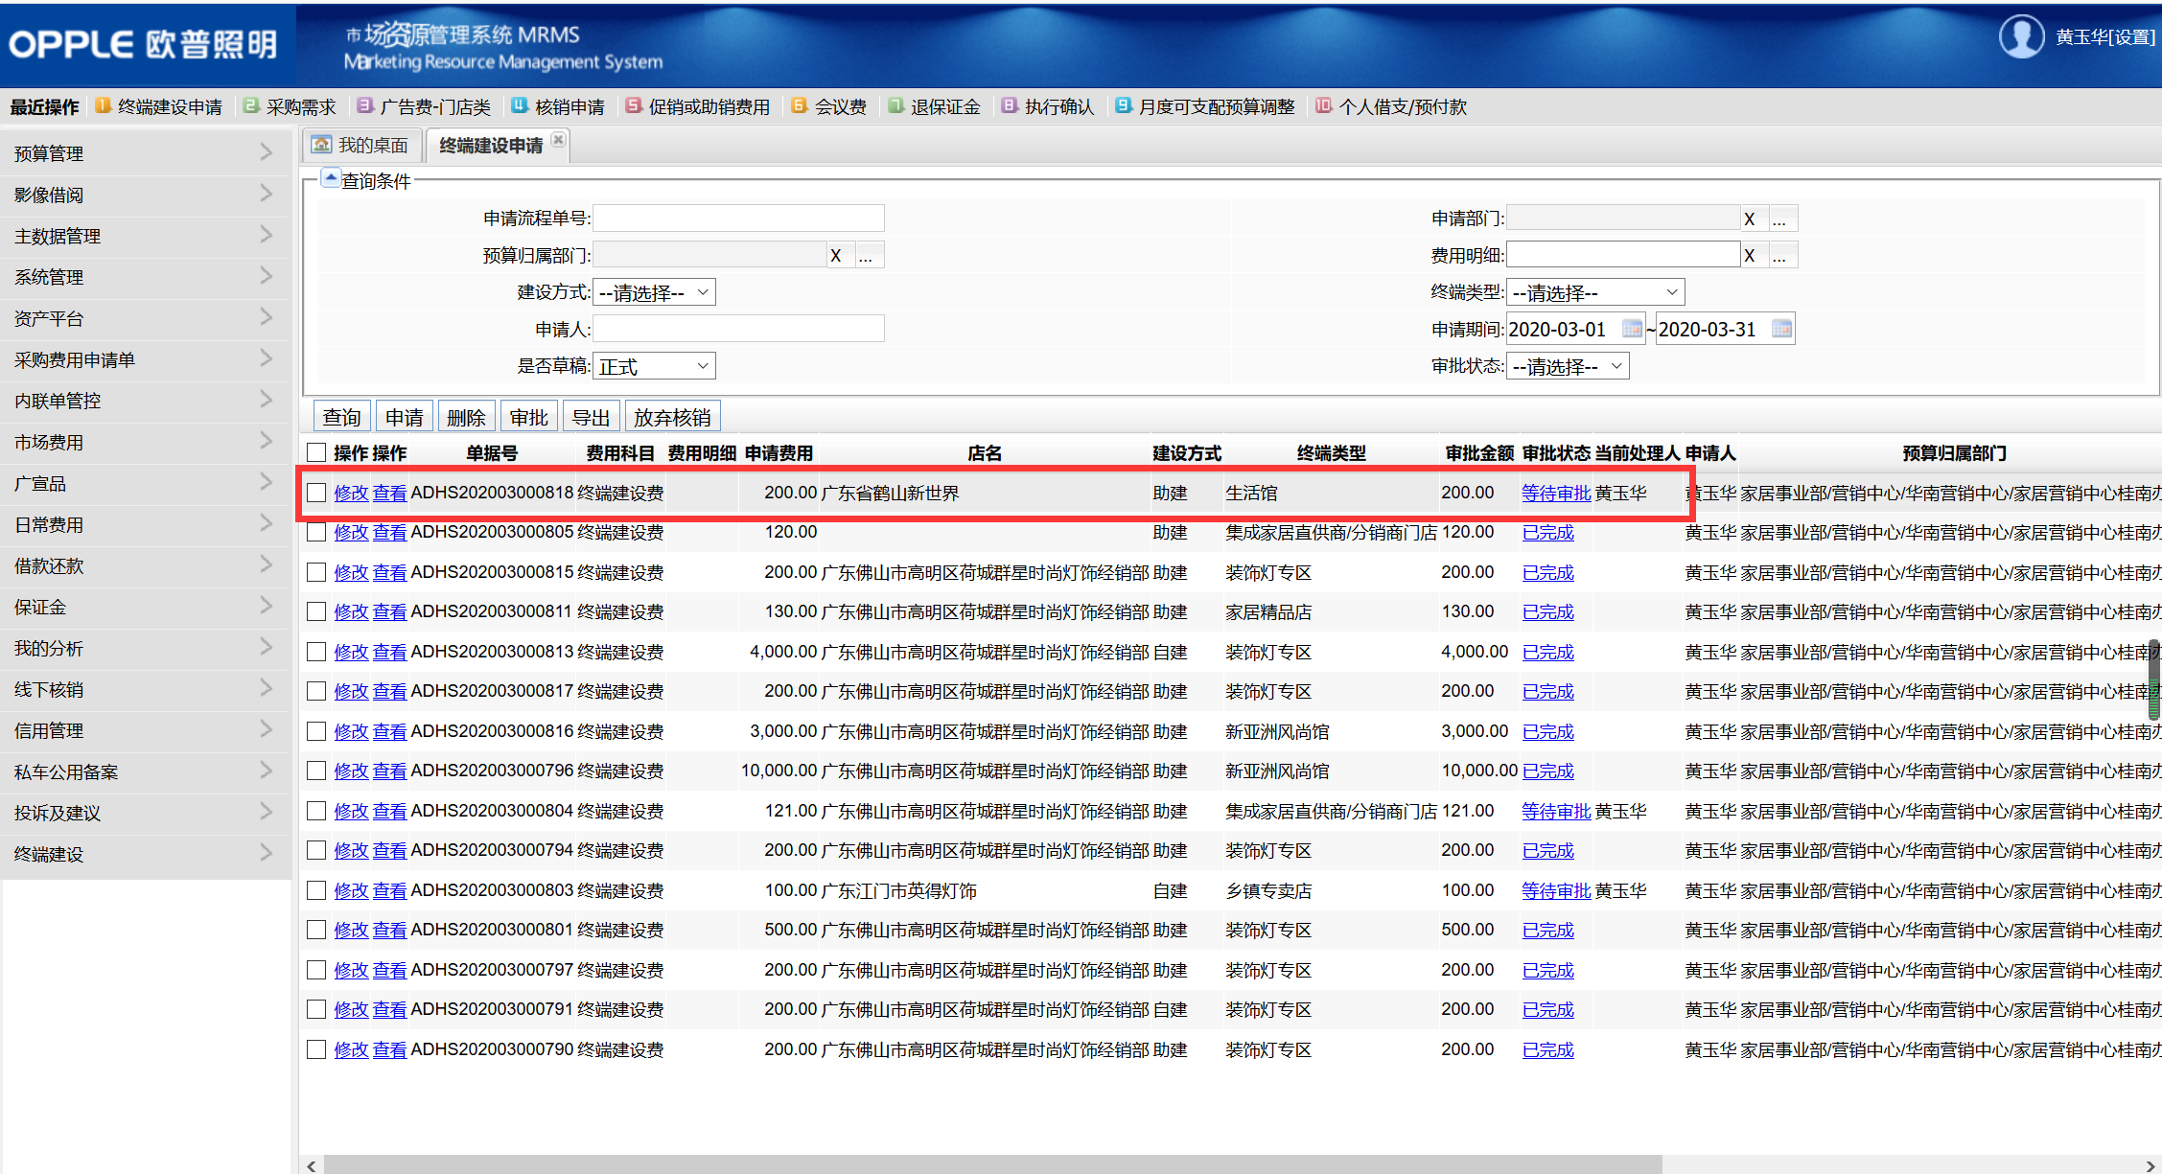

2.1.2费用申请审批
路径：进入MM系统，我的桌面-我的待办
审批完成之后，单据状态更新为已完成
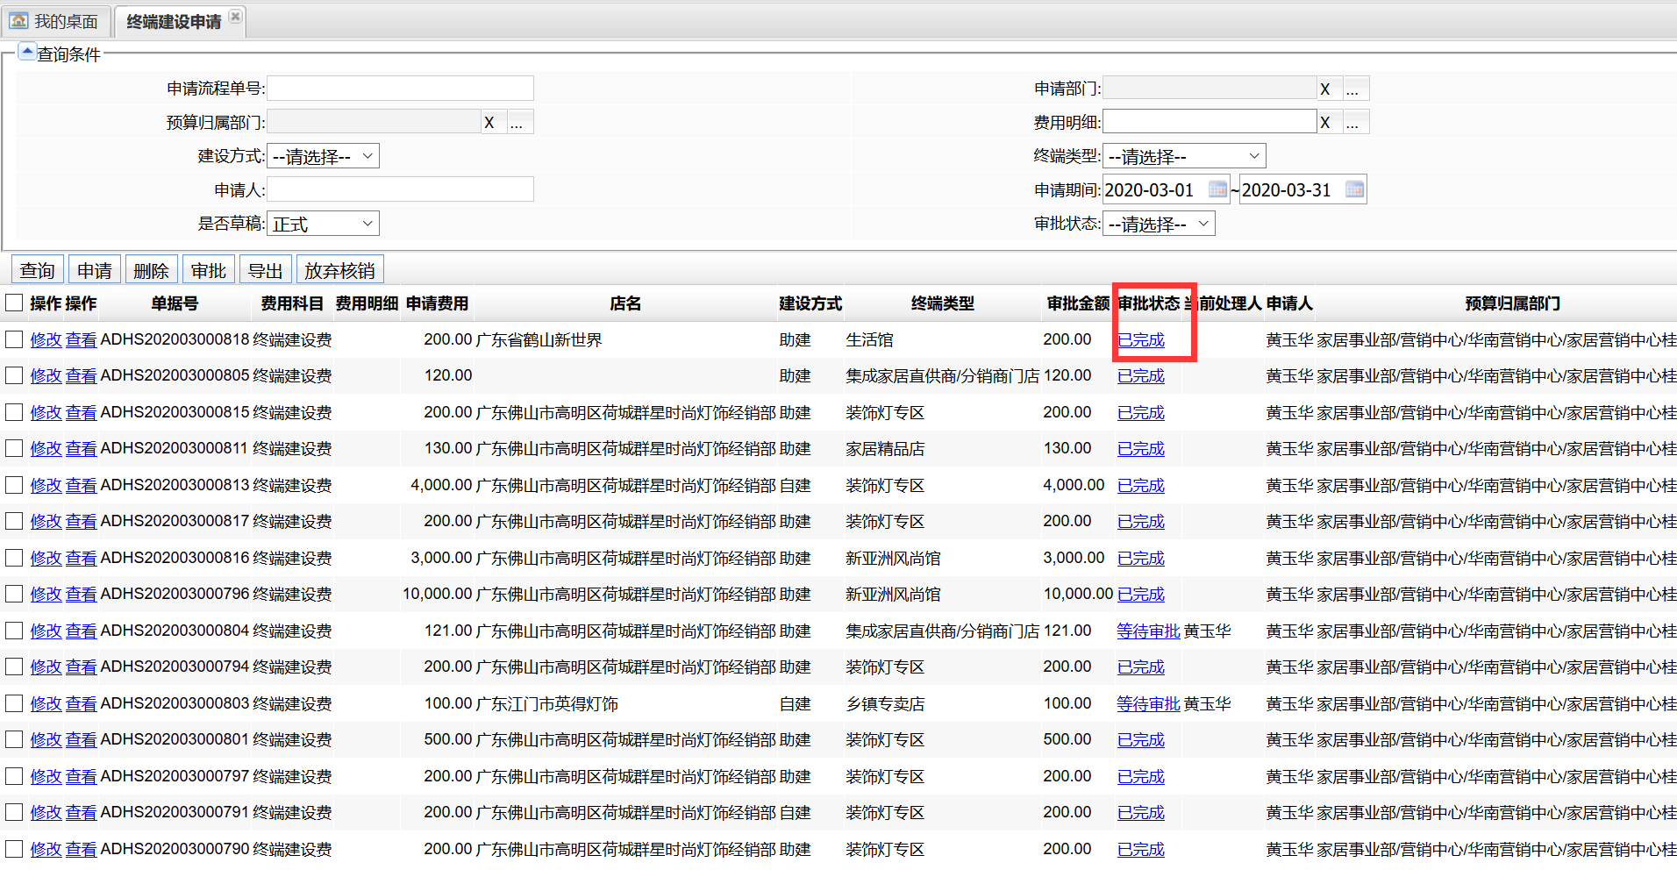

2.2采购申请

2.2.1采购申请创建
路径：路径：进入BPM系统，新建流程-目录化采购申请，进入商城界面，进行商品的选购

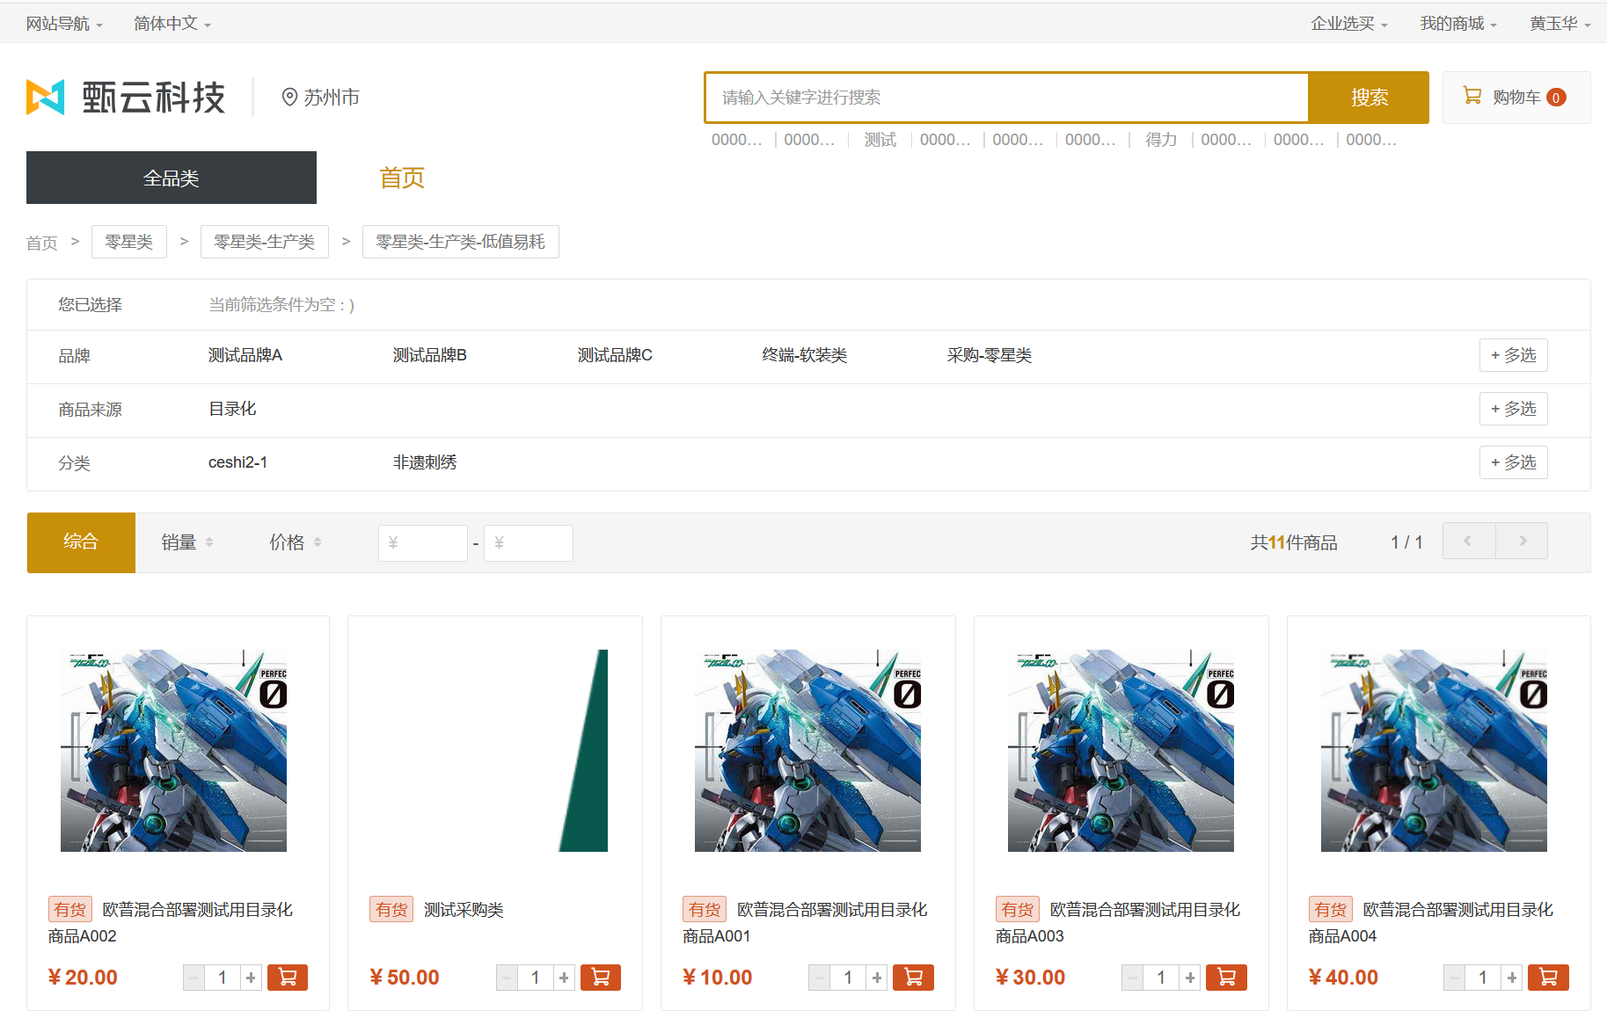

点击需要选购的商品，并点击“加入购物车”按钮。
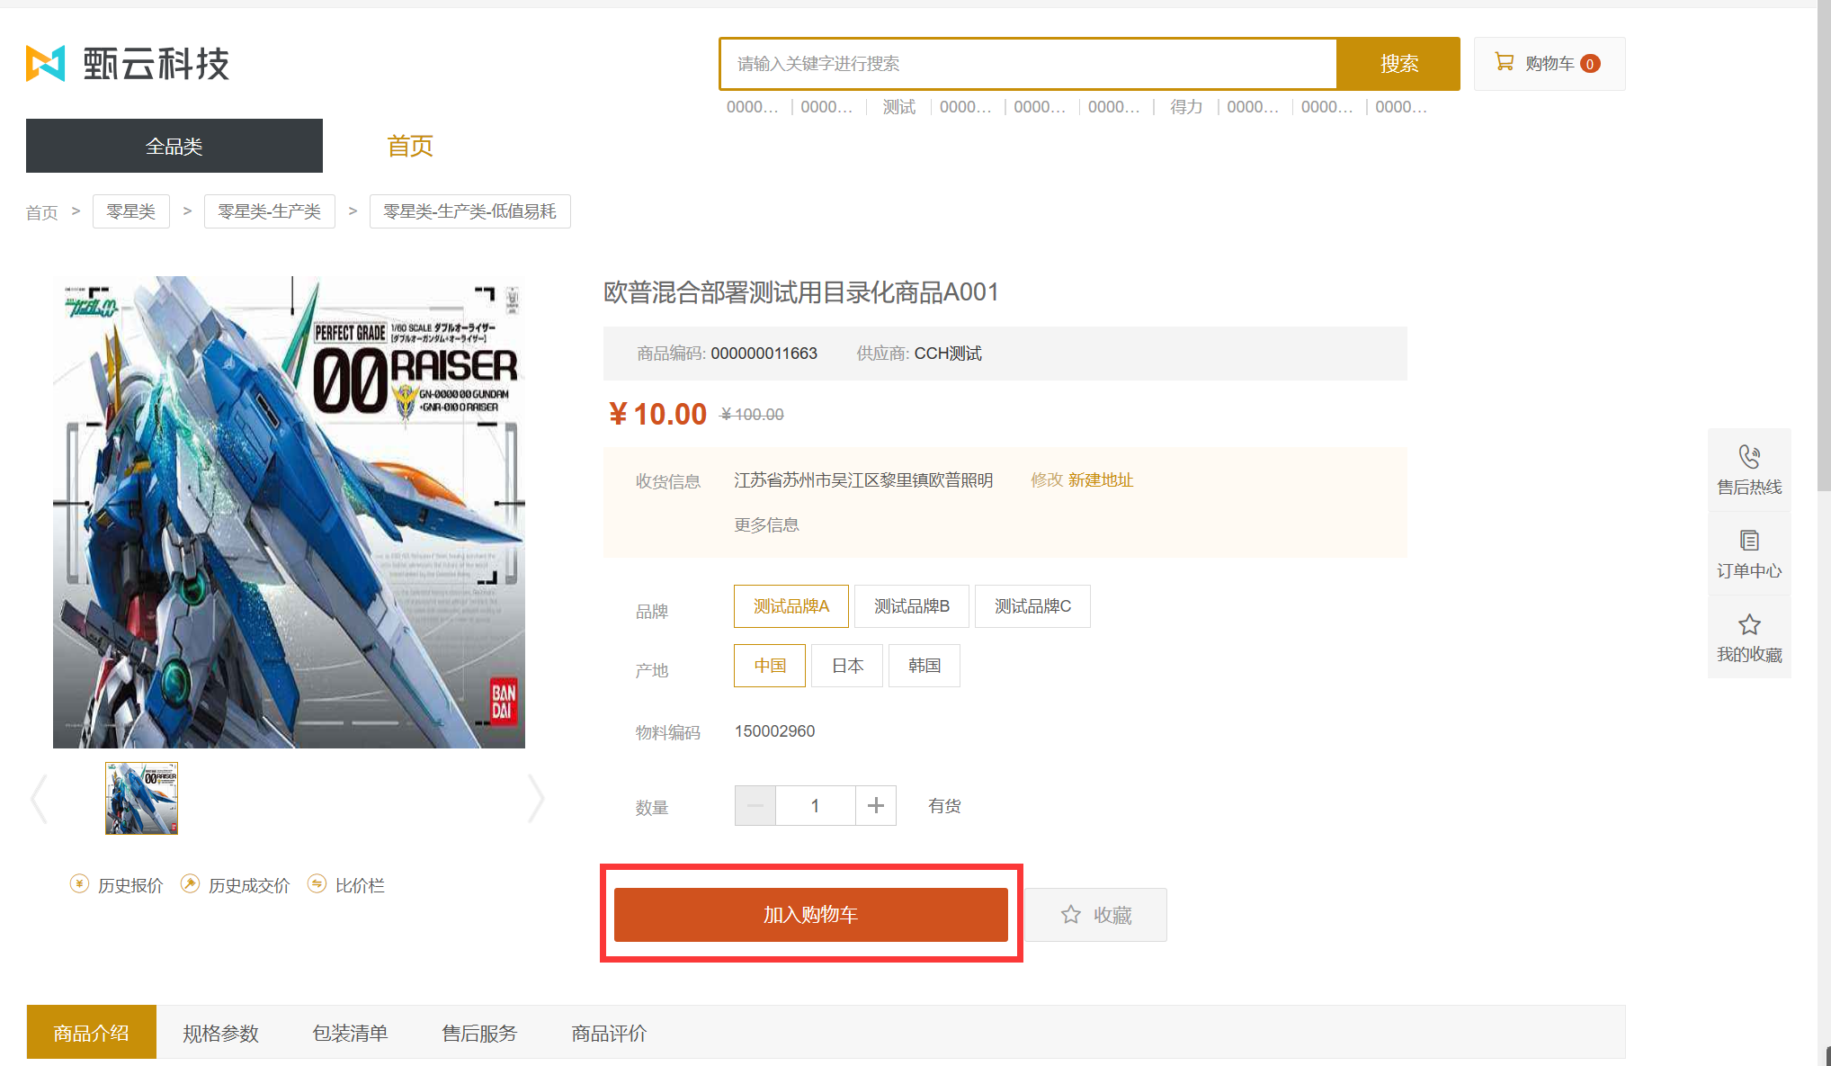

点击购物车，创建采购申请
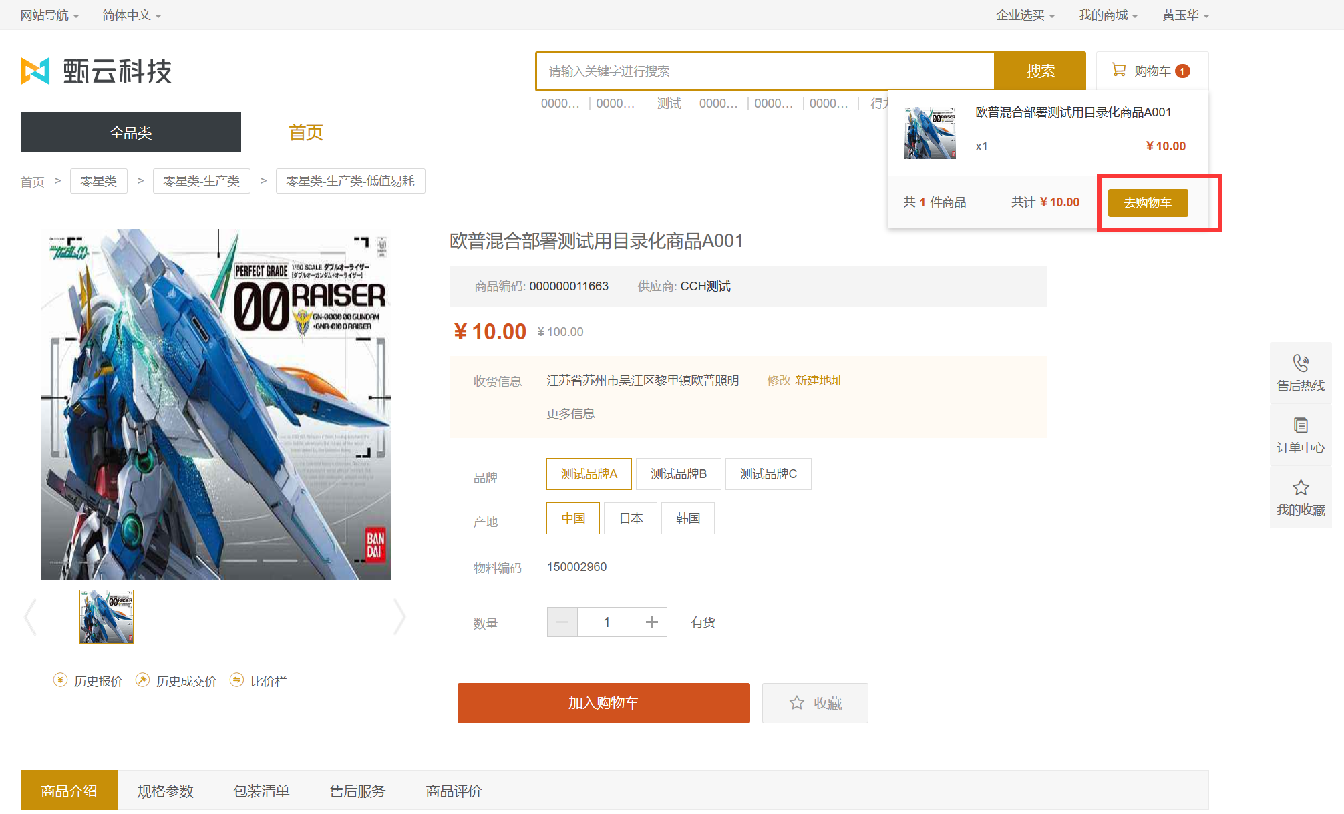

可对收货地址进行修改。
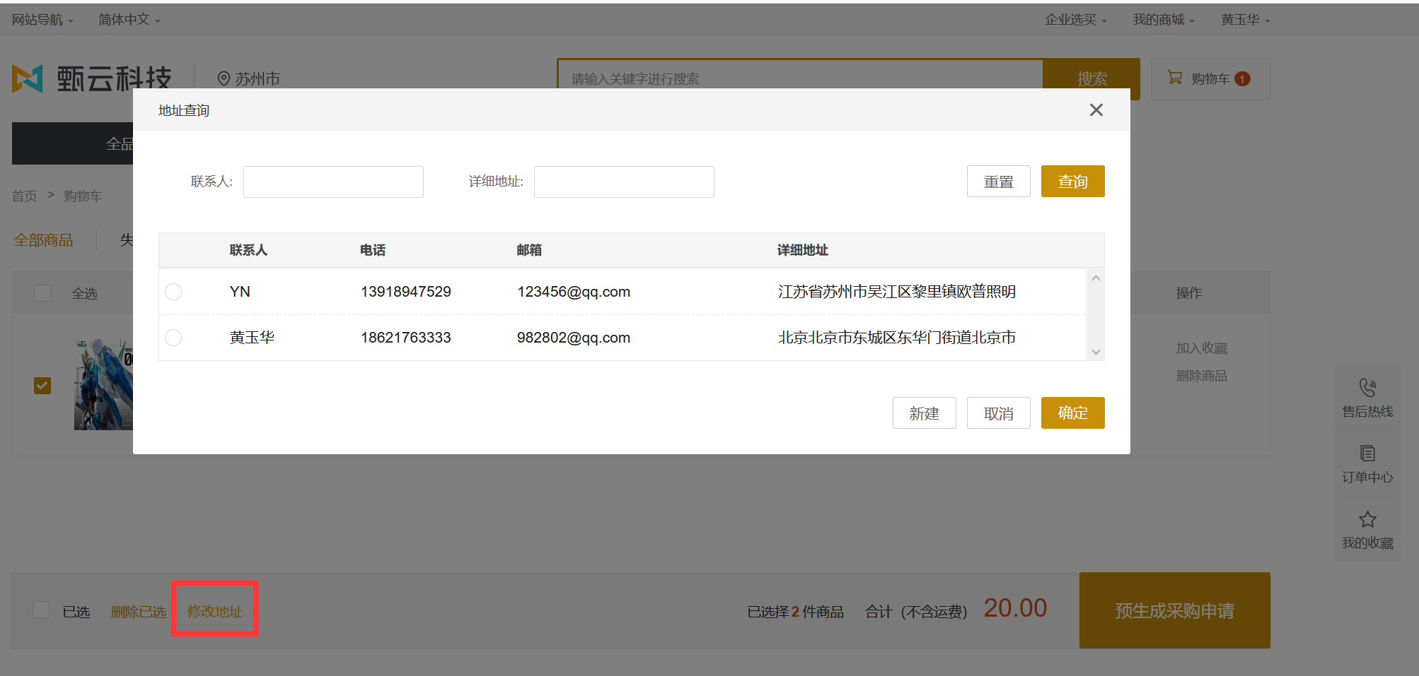

点击生成采购申请

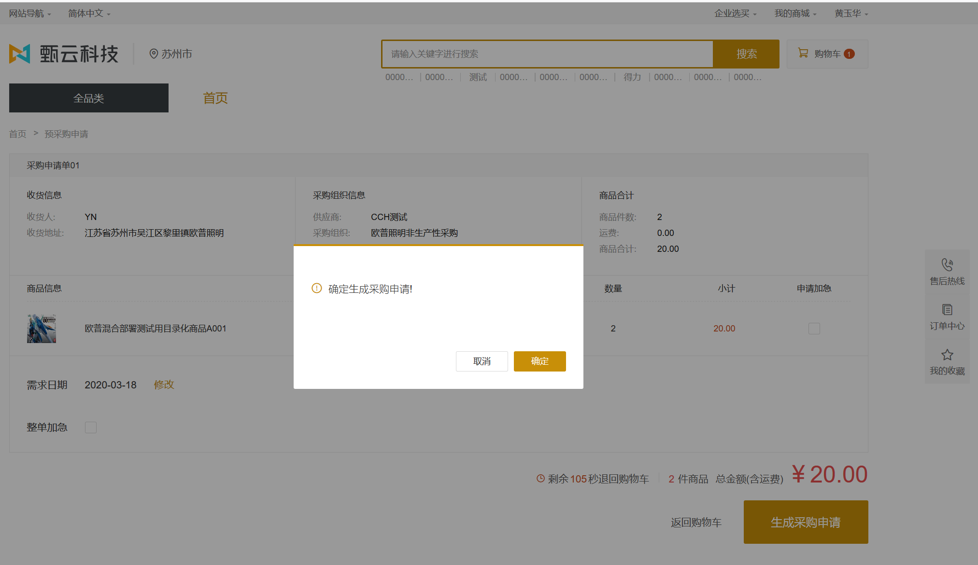

2.2.2采购申请信息补充
新建流程-非目录化采购申请，进入MM系统，点击“采购费用申请单-终端采购需求”菜单
- 若需要取消采购申请，可操作取消按钮。
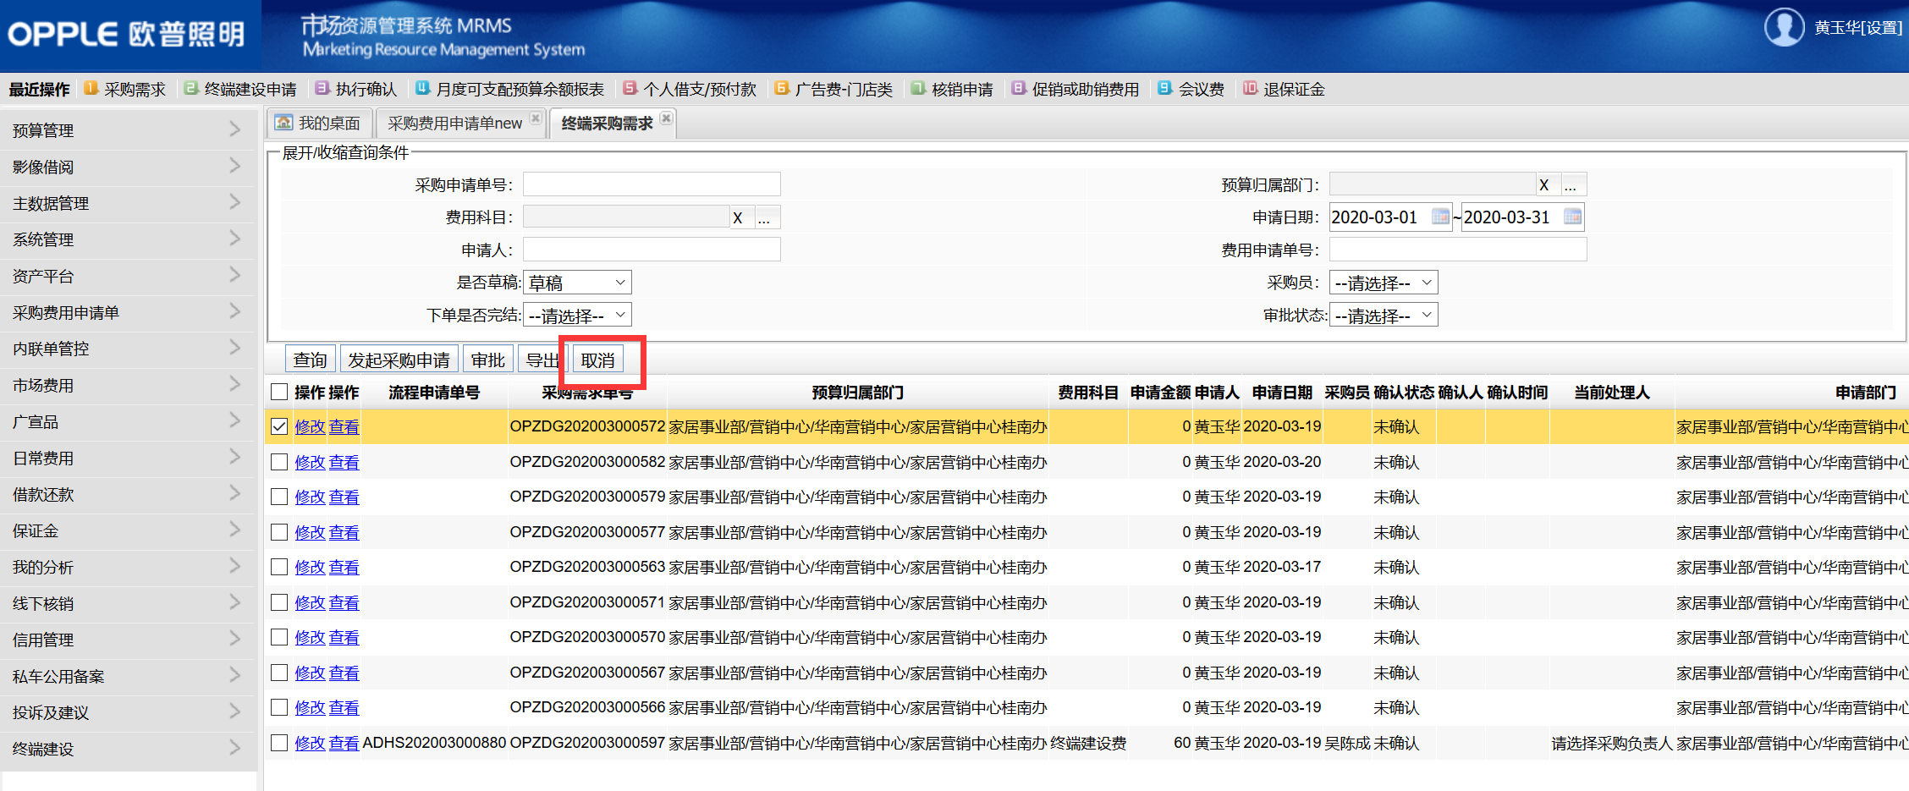
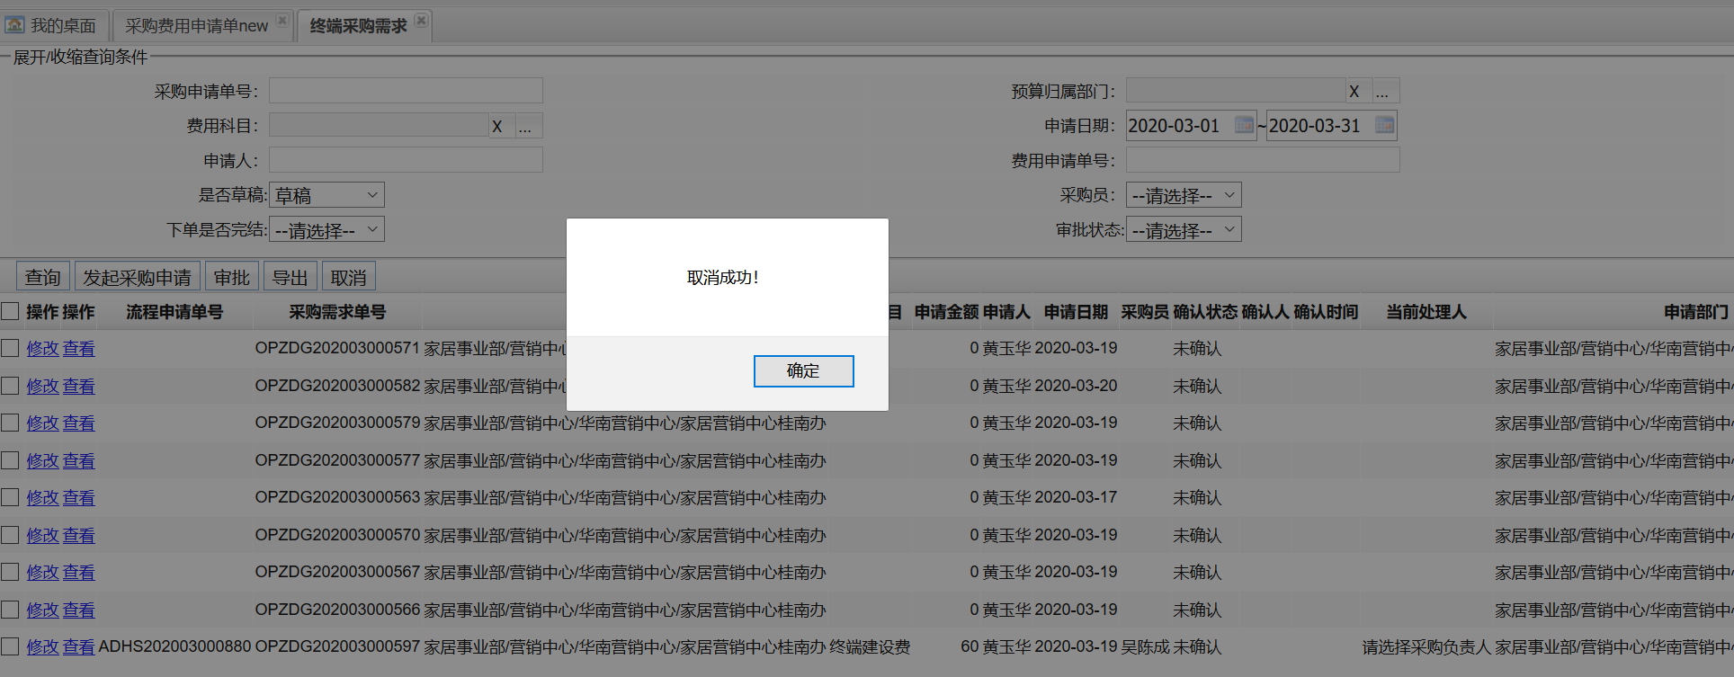
取消之后，单据不会在界面显示
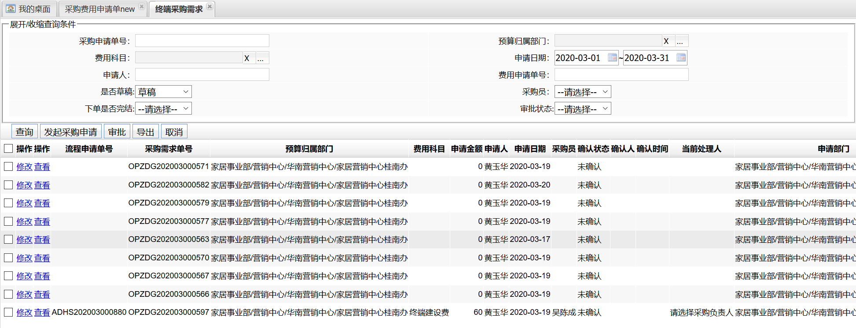
（2）若单据不需要取消，则可对单据进行编辑，点击“修改”按钮。
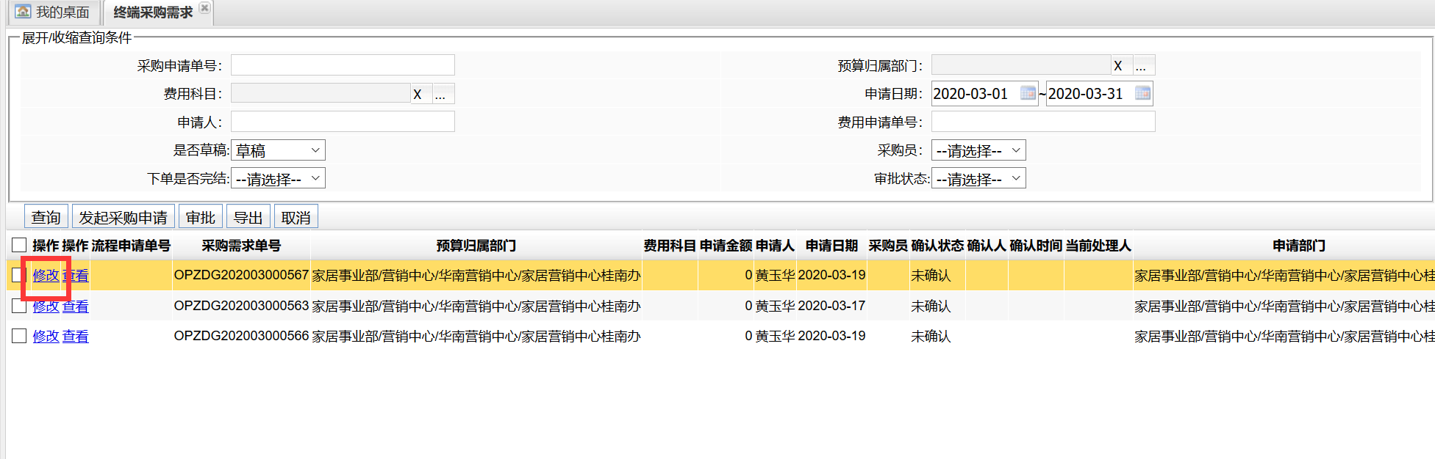

补充采购申请信息，字段“申请流程单号”选择费用申请。

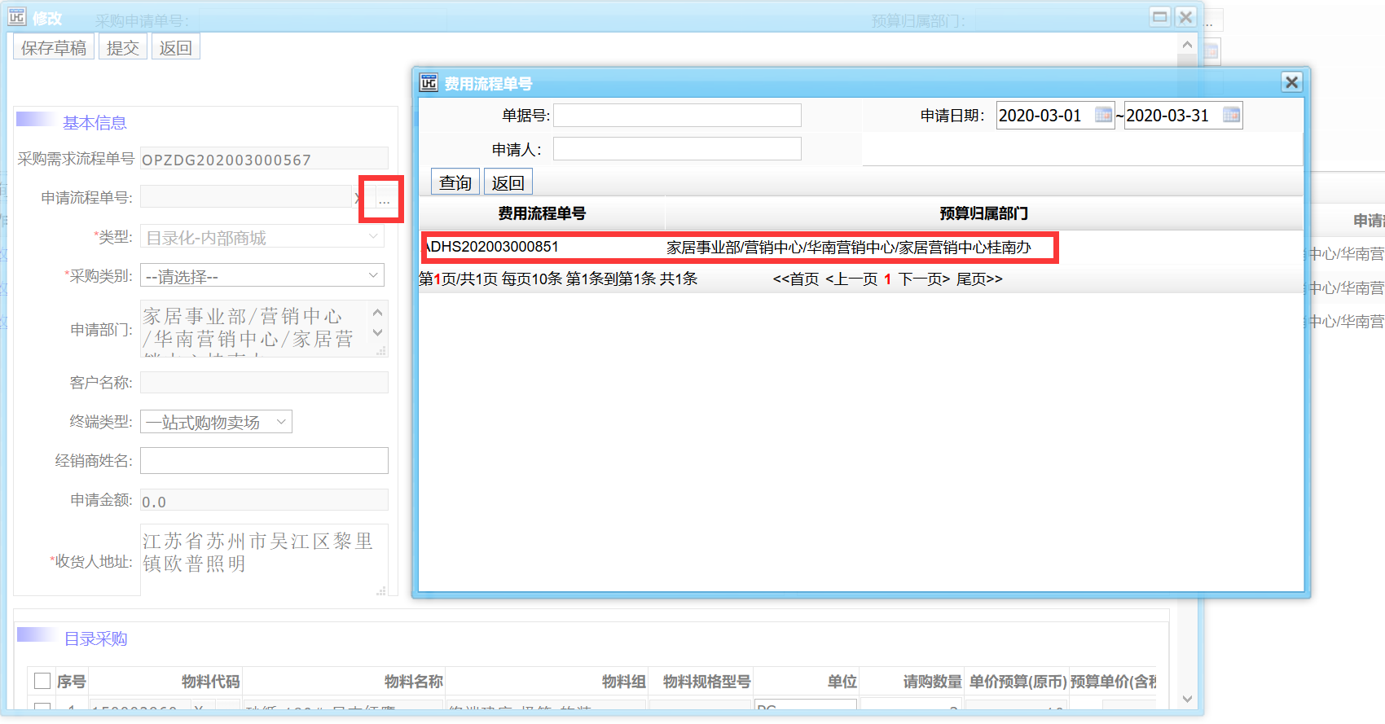

填写采购申请信息，采购类型选择“终端建设-软装类”
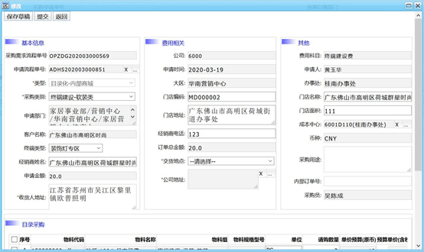

点击“提交按钮后，生成采购申请；

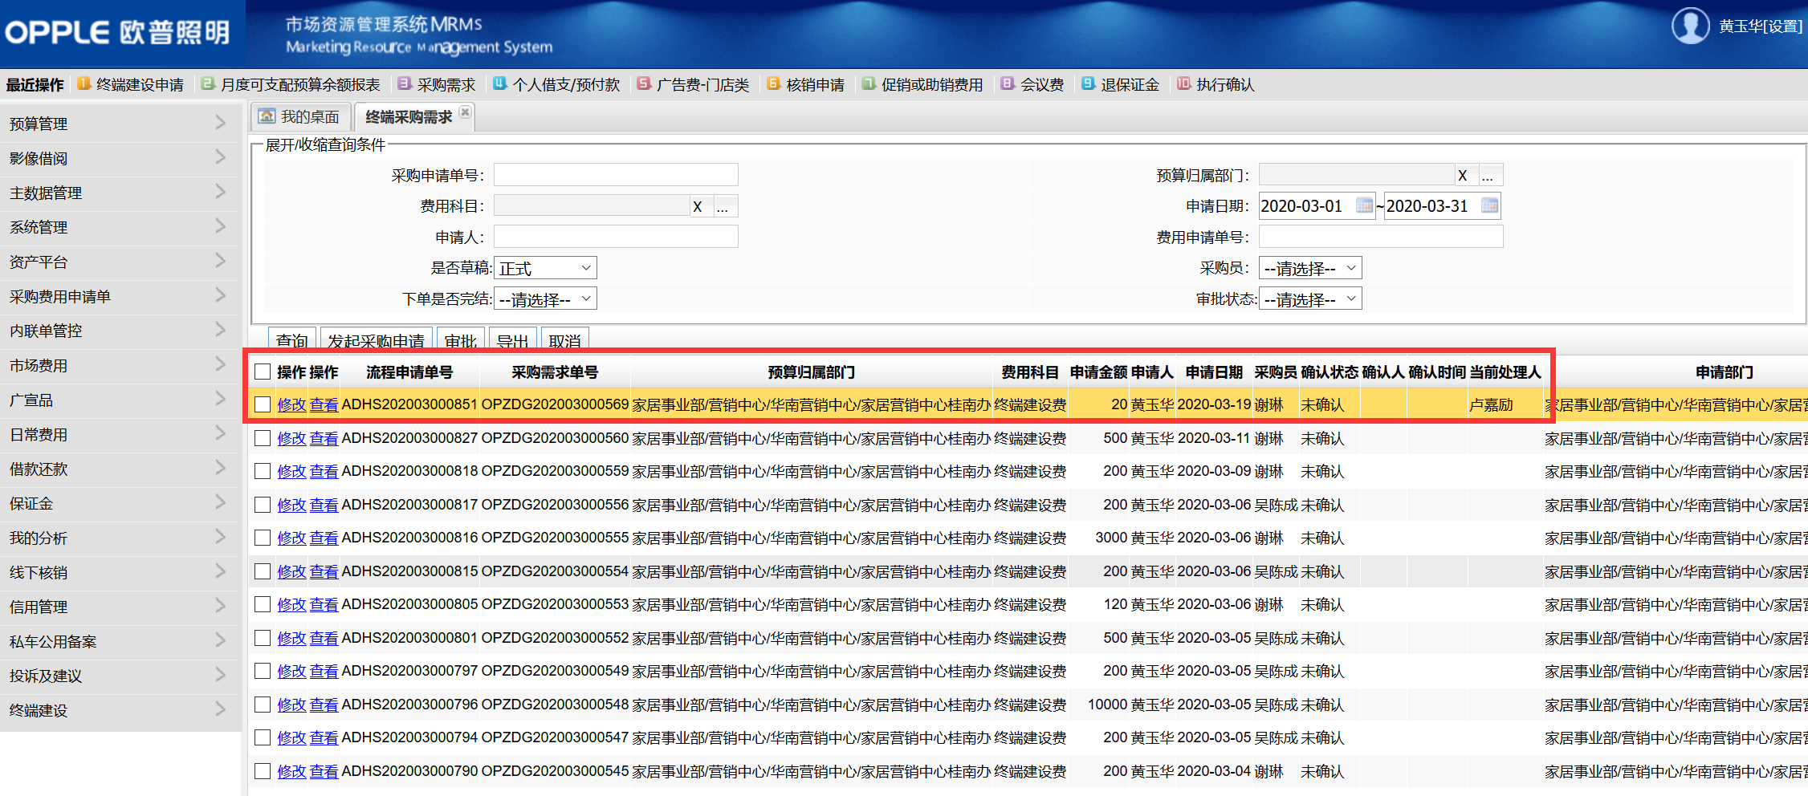

可在商城看到提交后的单据

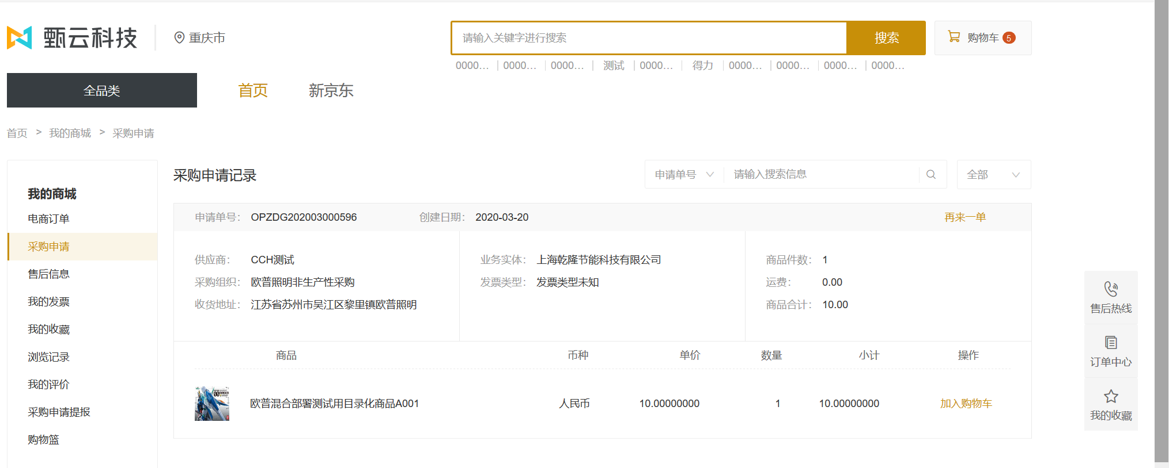

提交之后的采购申请在审批完成之前也可以进行取消操作。
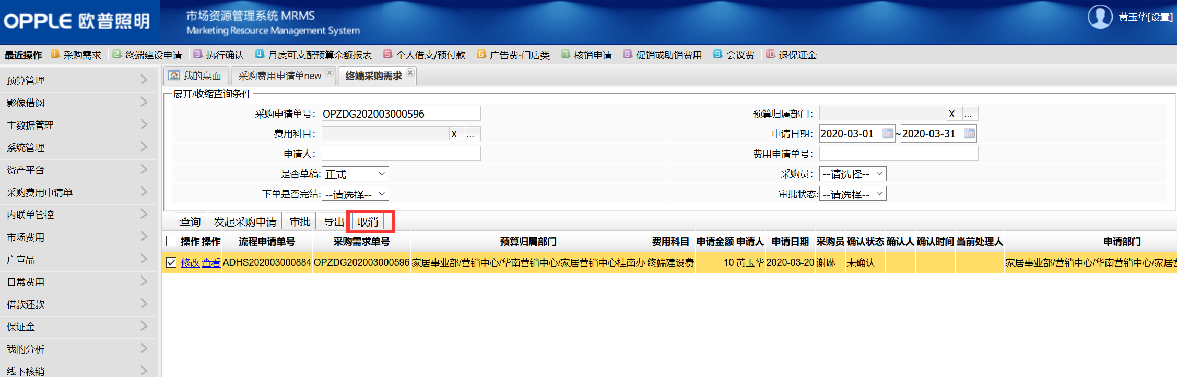

取消之后，该单据在商城界面将不再显示。

2.2.3采购申请审批
路径：进入MM系统，我的桌面-我的待办
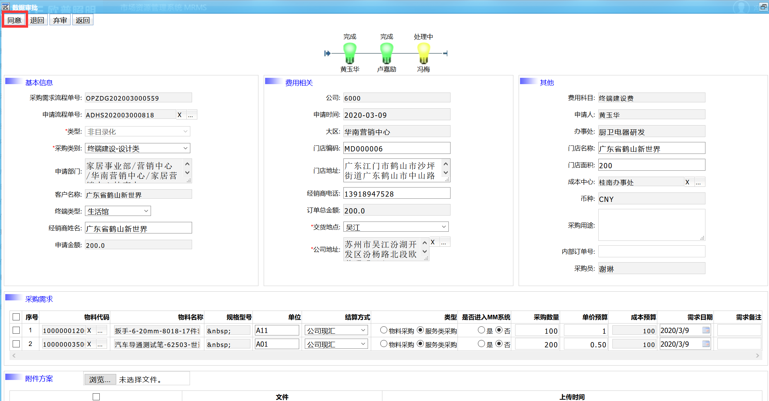
审批完成之后，单据会传输SRM；

2.3其他
采购申请流转到SRM之后，采购流程与非目录化采购相同。

3.外部商城采购

3.1终端建设费用申请

3.1.1终端建设费用申请
路径：BPM系统，新建流程-终端建设费用申请
进入“终端建设申请”界面，维护终端建设采购费用申请并提交审核
审核通过之后的生成正式的费用申请

3.2终端建设采购申请

3.2.1终端建设采购申请创建
路径：BPM系统，流程-新建流程-目录化采购申请
点击目录化采购申请，进入“商城”界面进行选买
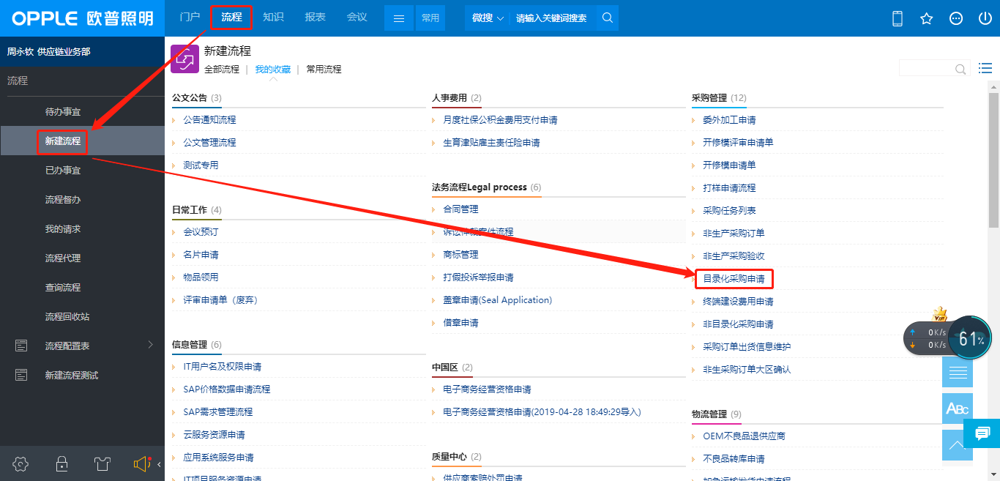 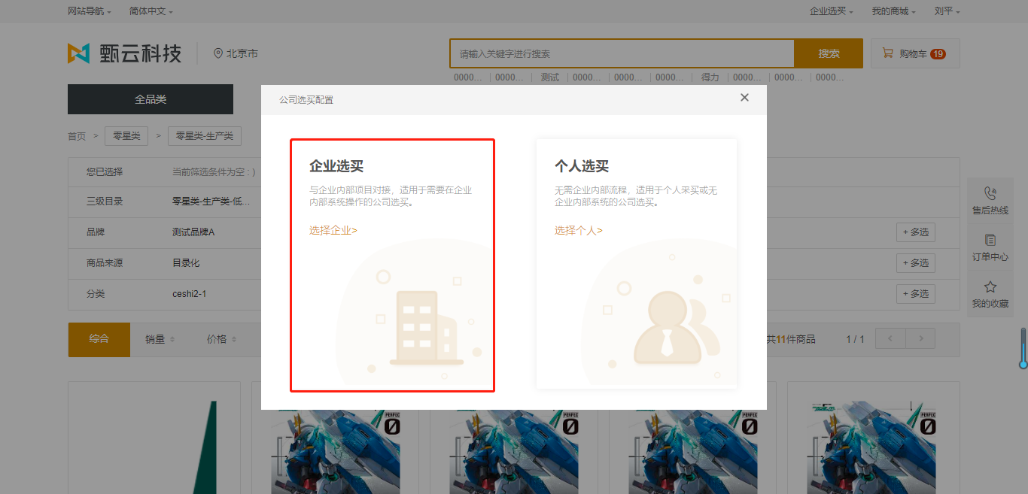选择企业选买，并维护相关信息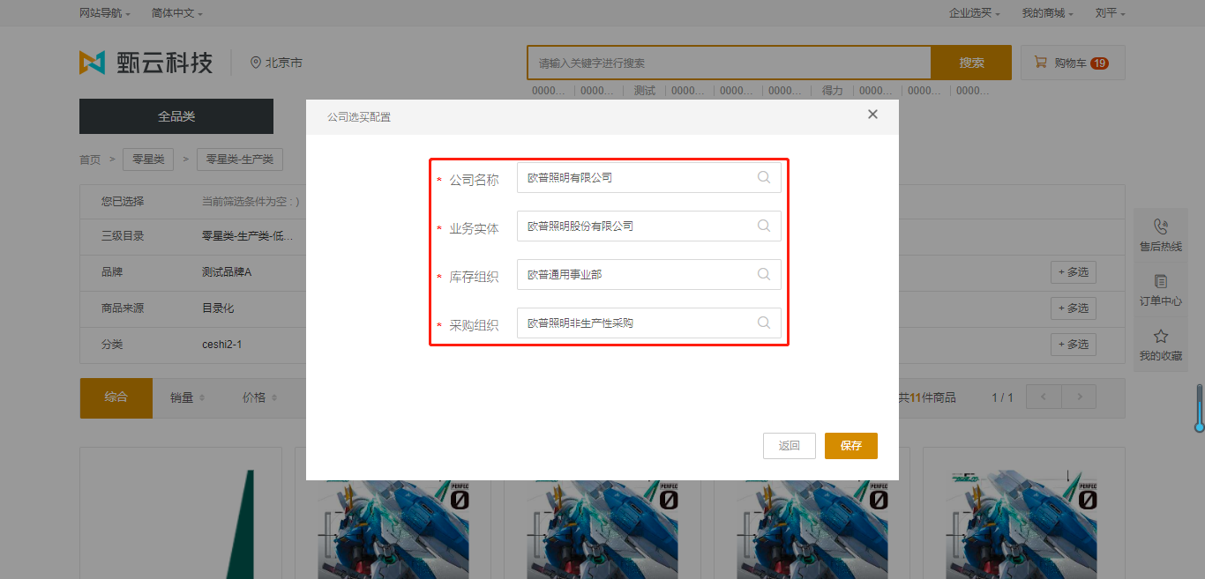维护完成之后可进行商品选买

选择“欧普电商测试”分类
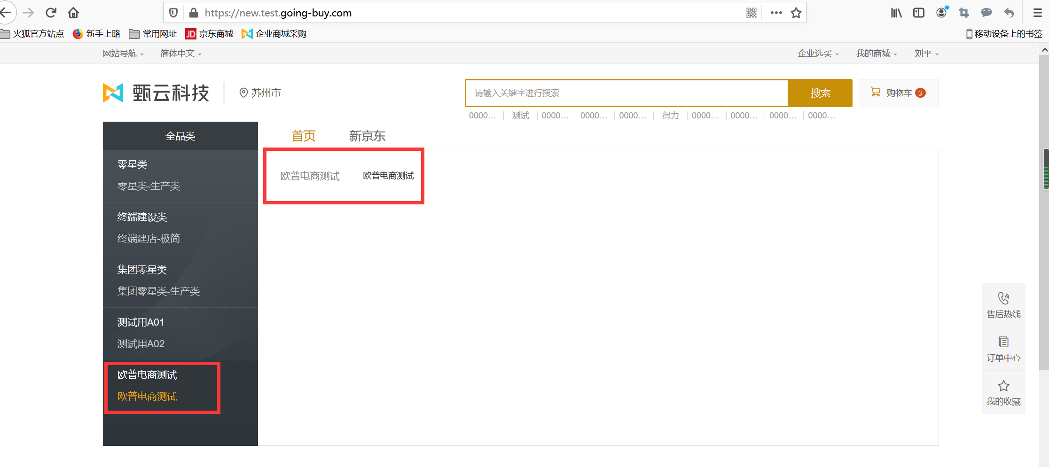
可查看京东商品
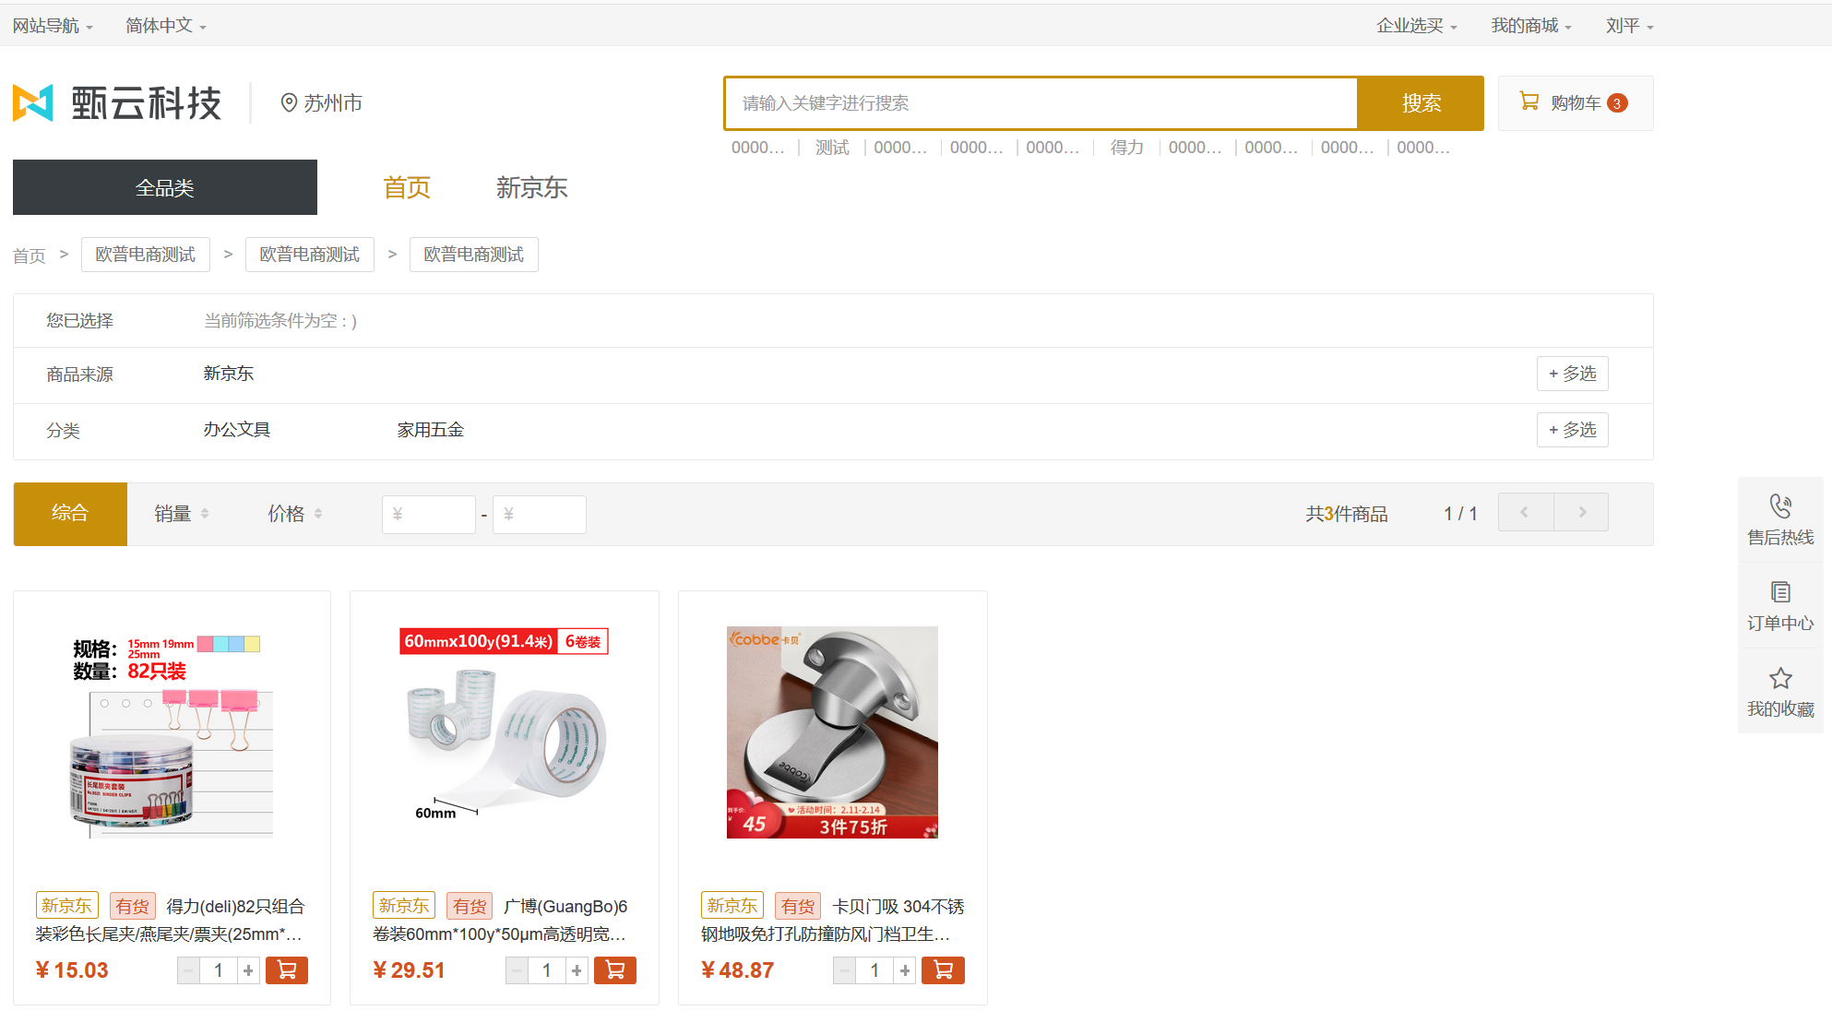
点击商品即可查看商品明细，选择购买数量之后可看到是否有货的提示，若有货则可直接加入购物车
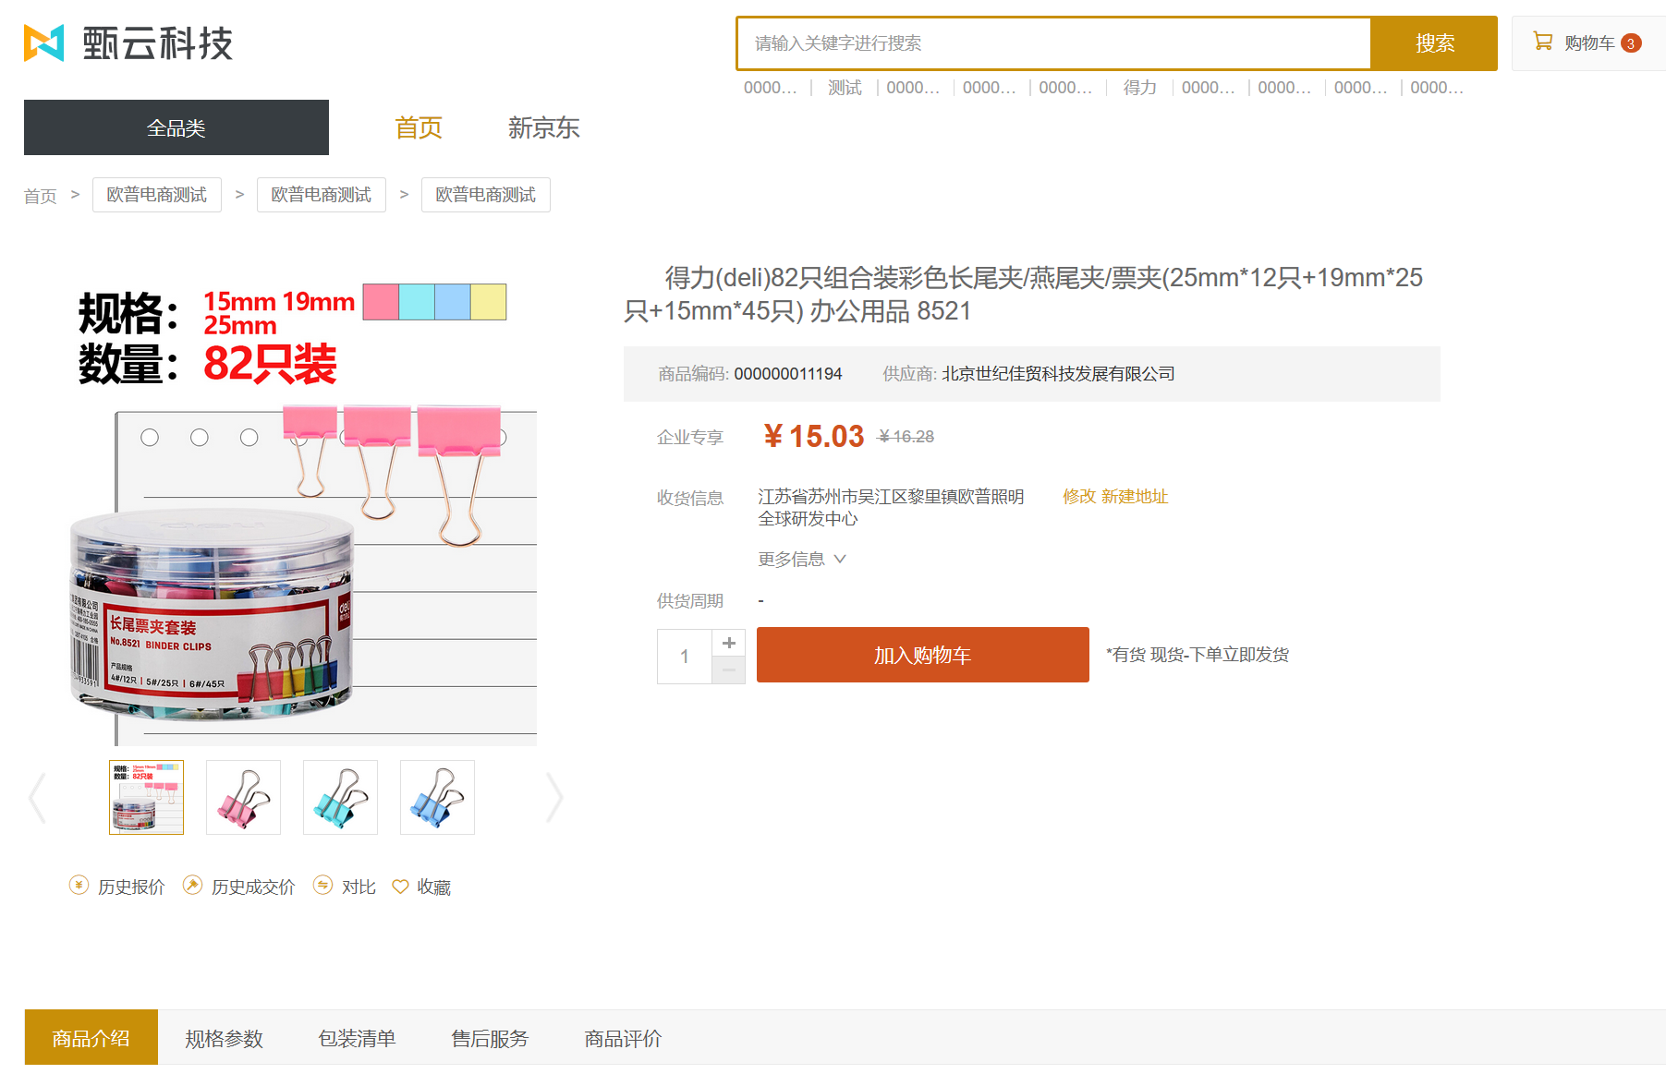

加入购物车之后可取购物车生成预采申请
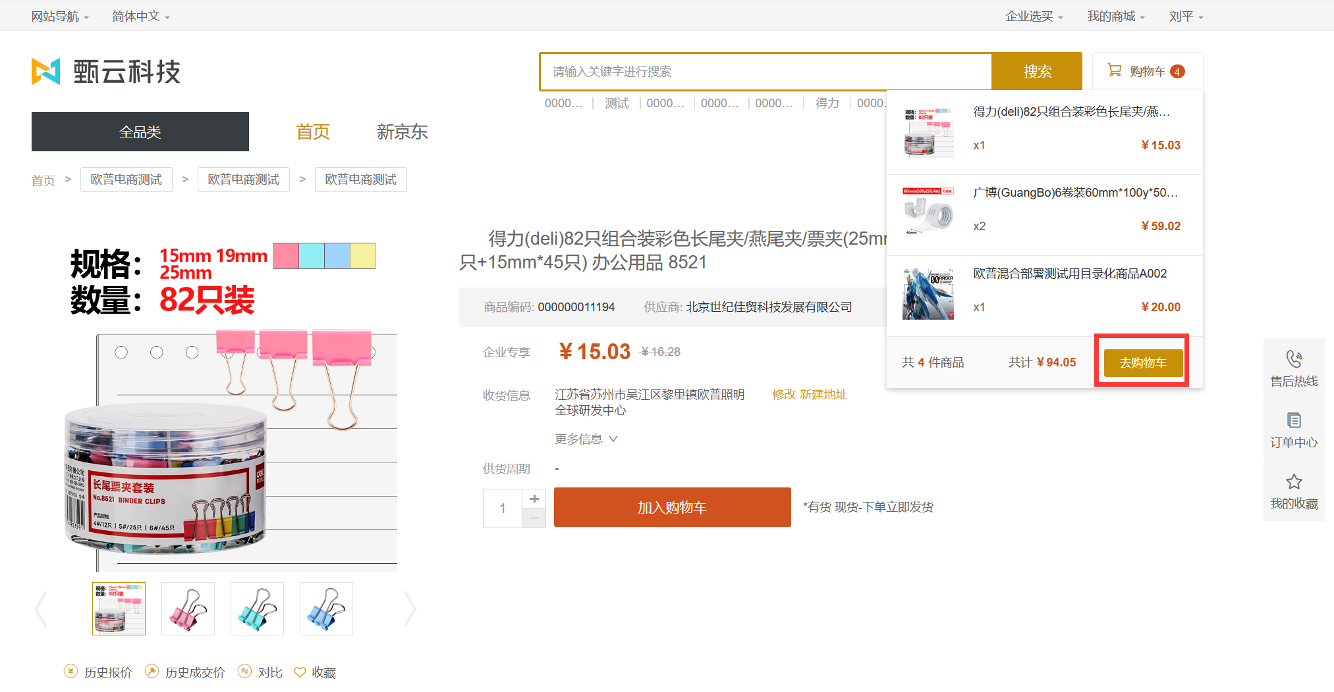

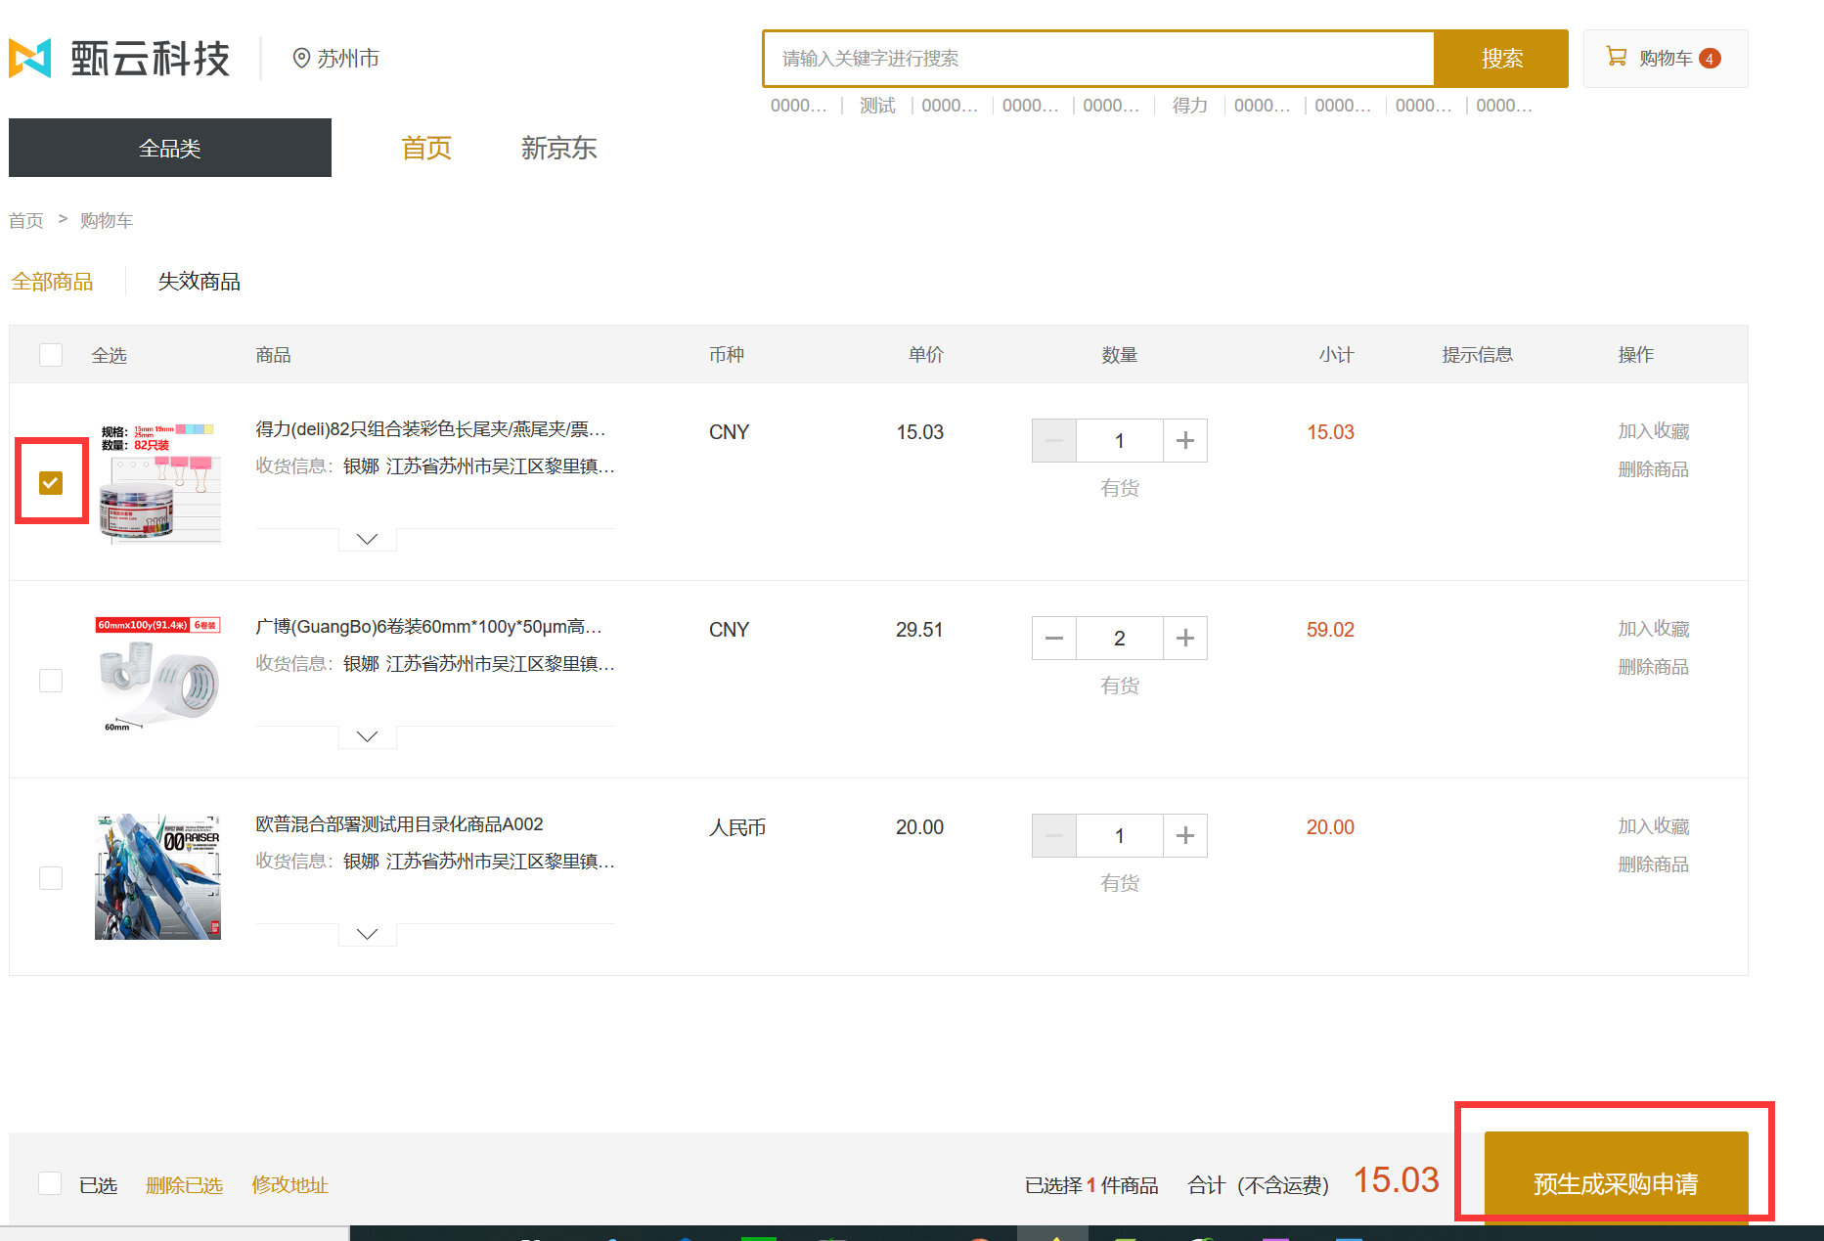

选择支付方式为“货到付款”，维护发票信息，点击“生成采购申请”。
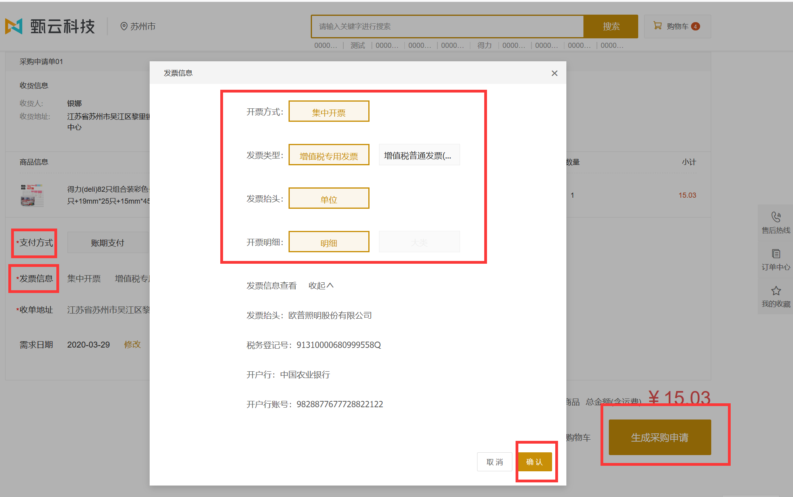

商城的申请一定时间（目前6分钟左右）之后会传到MM，可通过BPM系统的菜单“非目录化采购申请”进入MM系统（也可直接进入MM系统），选择类型为“草稿”可查询到相应申请，并补充信息
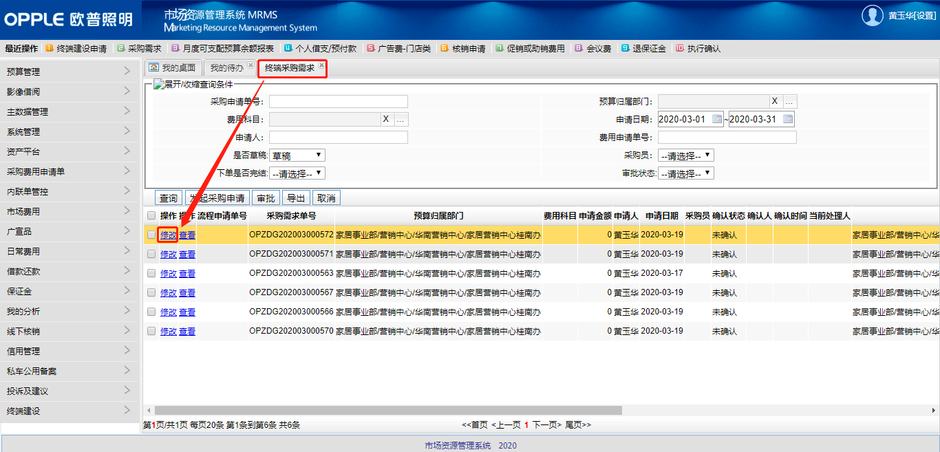
选择相关联的费用申请单，并维护申请的相关信息
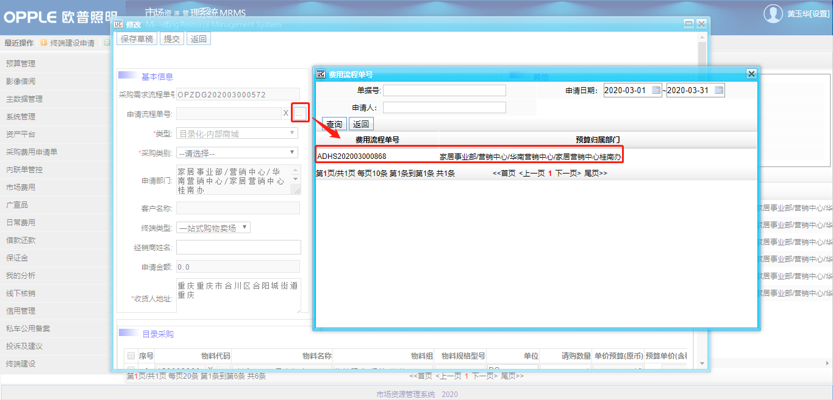
采购申请在MM系统提交之后，需对采购申请进行审批。

3.2.2终端建设采购申请审批
维护完成之后保存提交即可进入申请审批
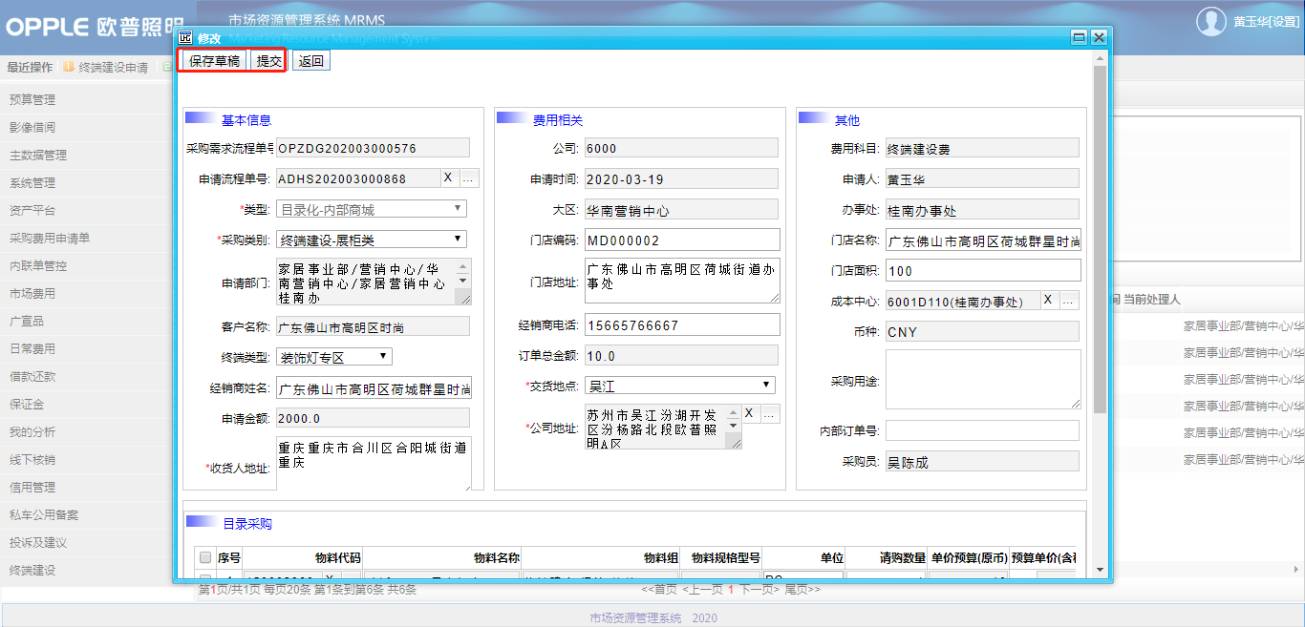
审批人进入MM系统之后在待办中可以找到未审批的单据进行审批
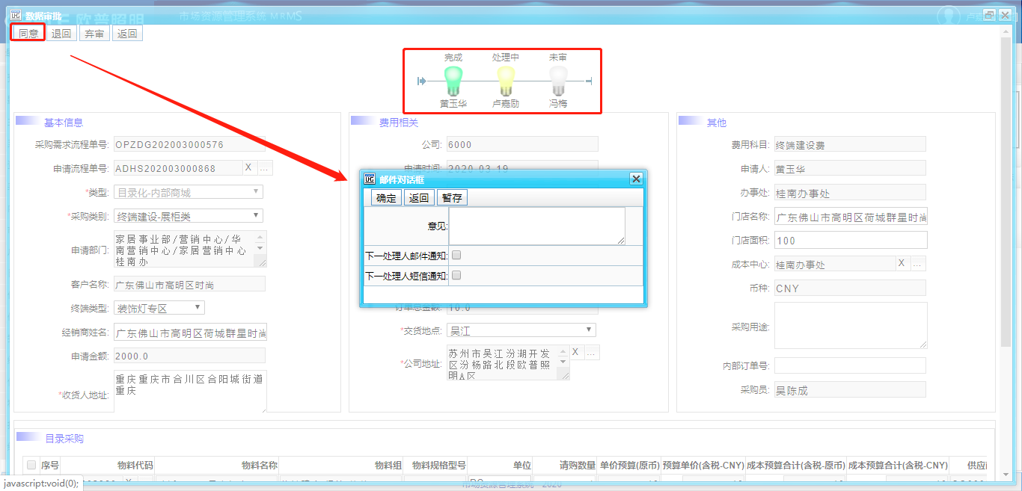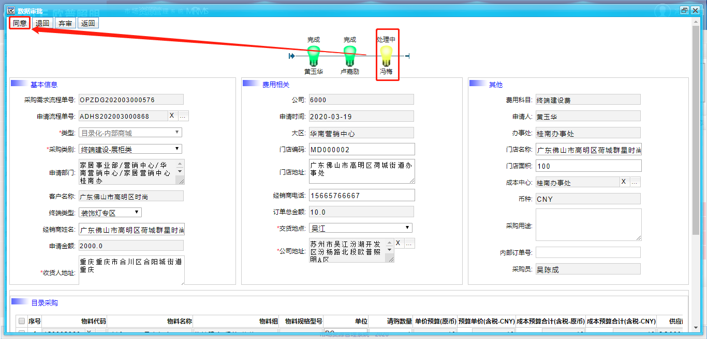
在采购申请的最后一个流程节点审批的时候，会传入SRM自动生成状态为“已发布”的订单，同时写入SAP并回写SAP的订单号
简而言之目录化内部商城的采购申请自动生成SRM采购订单
可点击“电商订单”对生成的订单进行查看
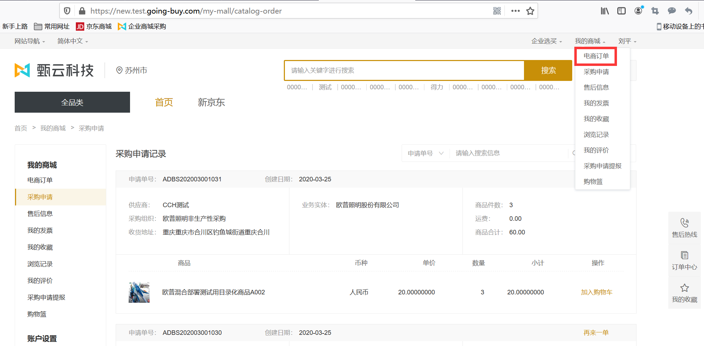
可查看下达的电商订单
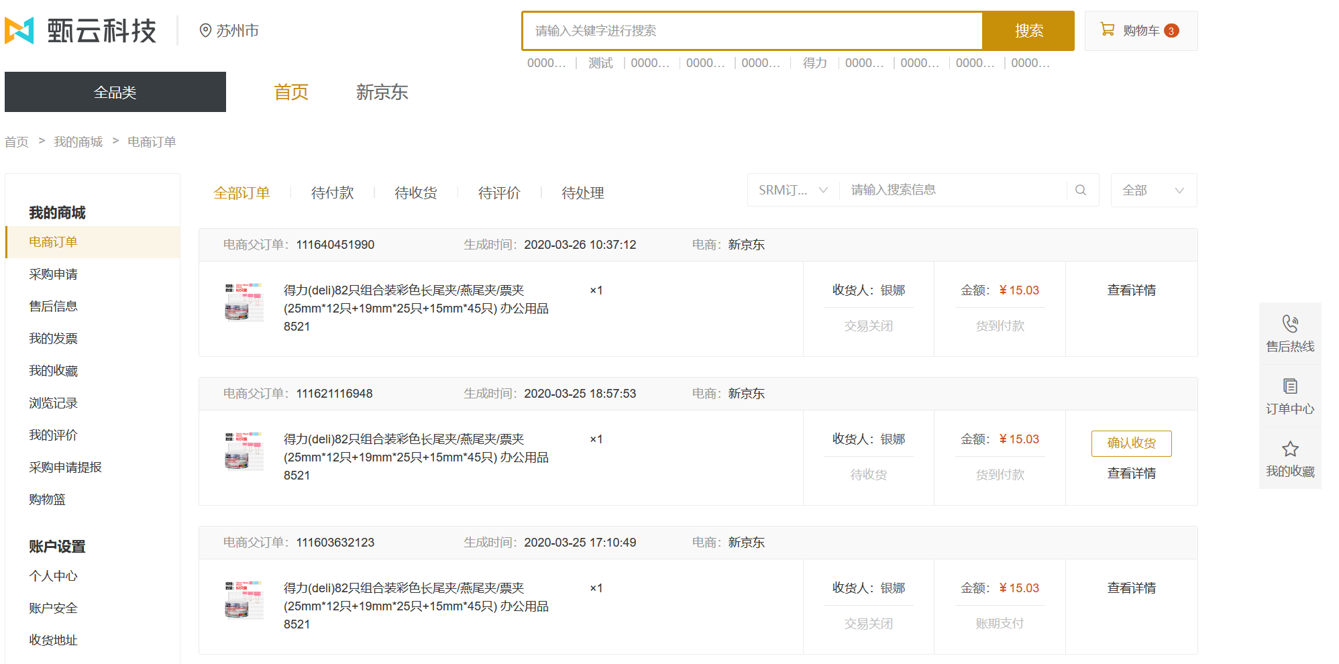

3.2.3终端建设采购申请取消
1、针对草稿状态及未审批完成的采购申请进行取消
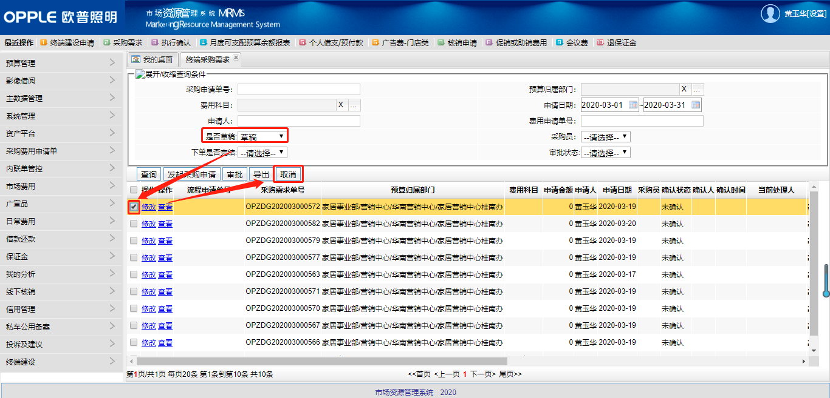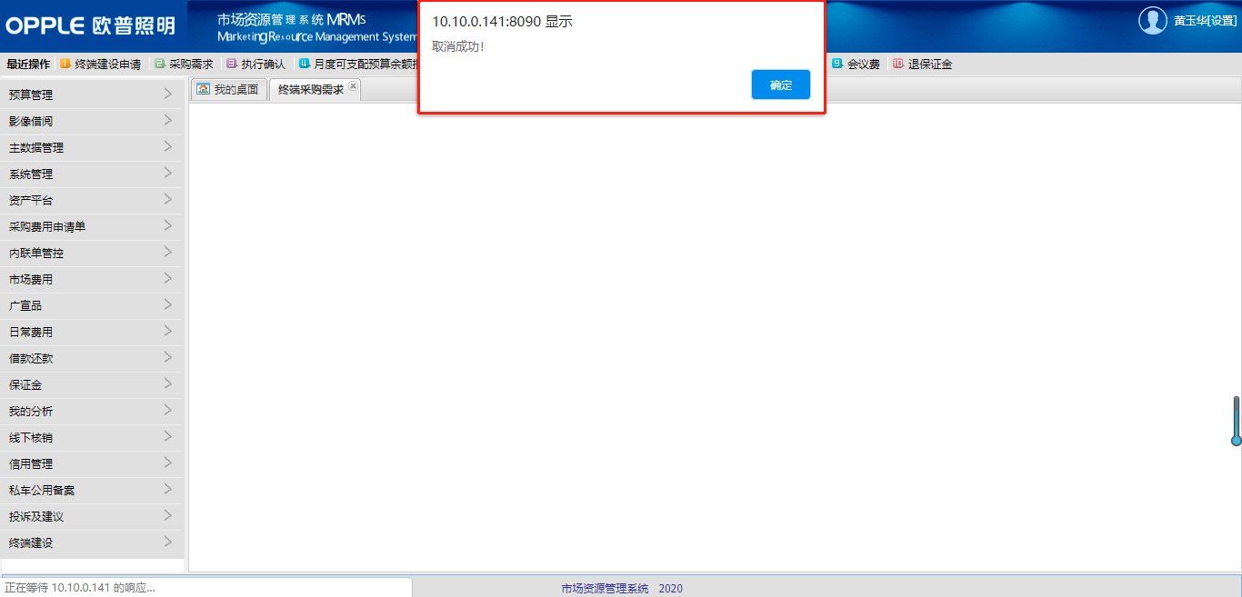
取消完成后在商城中也无法查询到该申请

3.3其他
其他流程于非目录化采购相同

